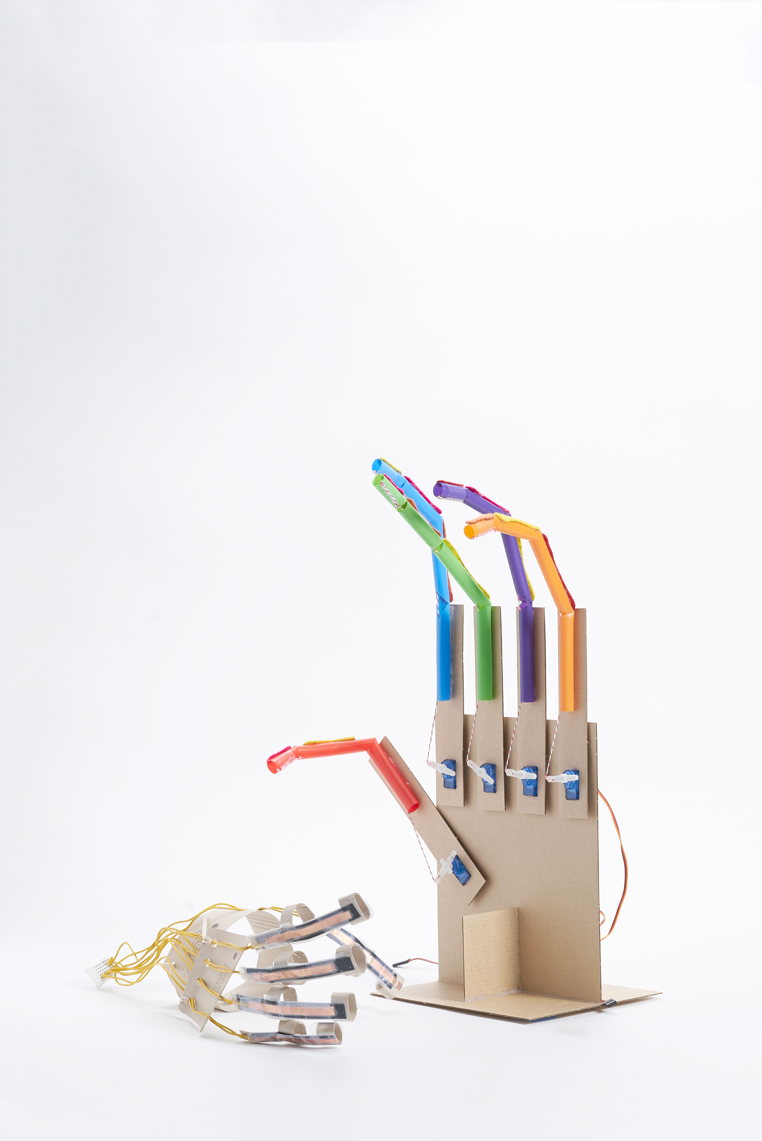



Можете да намерите плана на урока и допълнителна информация тук: https://aka.ms/robotic-hand

РОБОТИЗИРАНА РЪКА
Изработване на машини, имитиращи човека
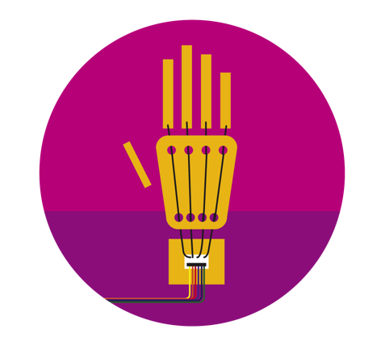
Присвоете си нашите проекти!
Ние обичаме иновациите и ви насърчаваме да използвате въображението си с нашите проекти и да ги направите свои. Изпратете вашите идеи тук: aka.ms/hackingstem

Съдържание
02 Преглед на дейностите
04 Материали: Единичен пръст
05 Материали: Цялостна ръка
06 Сензор за флексия
19 Съчленен пръст
32 Ръкавица-контролер
46 Роботизирана ръка
61 Приложение I: Софтуер
65 Приложение II: Отстраняване на неизправности
66 Приложение III: Разширения на проекта
67 Приложение IV: Шаблони

Изработи и научи
Ще изработите сензор, който отчита флексия и екстензия, с цел да научите как се проследява движението на човешки пръст. След това ще изработите картонена ръкавица, за която ще закрепите редица сензори, за да визуализирате как костите работят.

Свържете вашите уреди
Ще свържете ръкавицата със сензори за работната книга в Excel чрез микроконтролер Arduino Uno или micro:bit. Като използвате графиките в Excel, ще можете да видите флексията в пръстите, когато ги свиете.

Визуализирайте данните
Ще правите изпитвания със сензорната ръкавица и роботизираната ръка, за да предложите идеи как да увеличите броя на задачите, които тя може да извърши. Чрез персонализираната работна книга в Excel ще можете да видите и анализирате данни в реално време.
v
Преглед на дейностите
Това занятие интегрира науката за живота и роботиката, като включва важни технически умения от 21 век като науката за данните, софтуерно, машинно и електроинженерство. Набляга се върху важността на това да се комбинират науката и технологиите, за да се отрази механиката на човешкото тяло.

Вижте пълния план на урока, изработен по стандартите на NGSS и ISTE, както и допълнителни материали и дейности, тук: https://aka.ms/robotic-hand.
Моля имайте предвид, че всички дейности трябва да се извършват под постоянен надзор от възрастен.

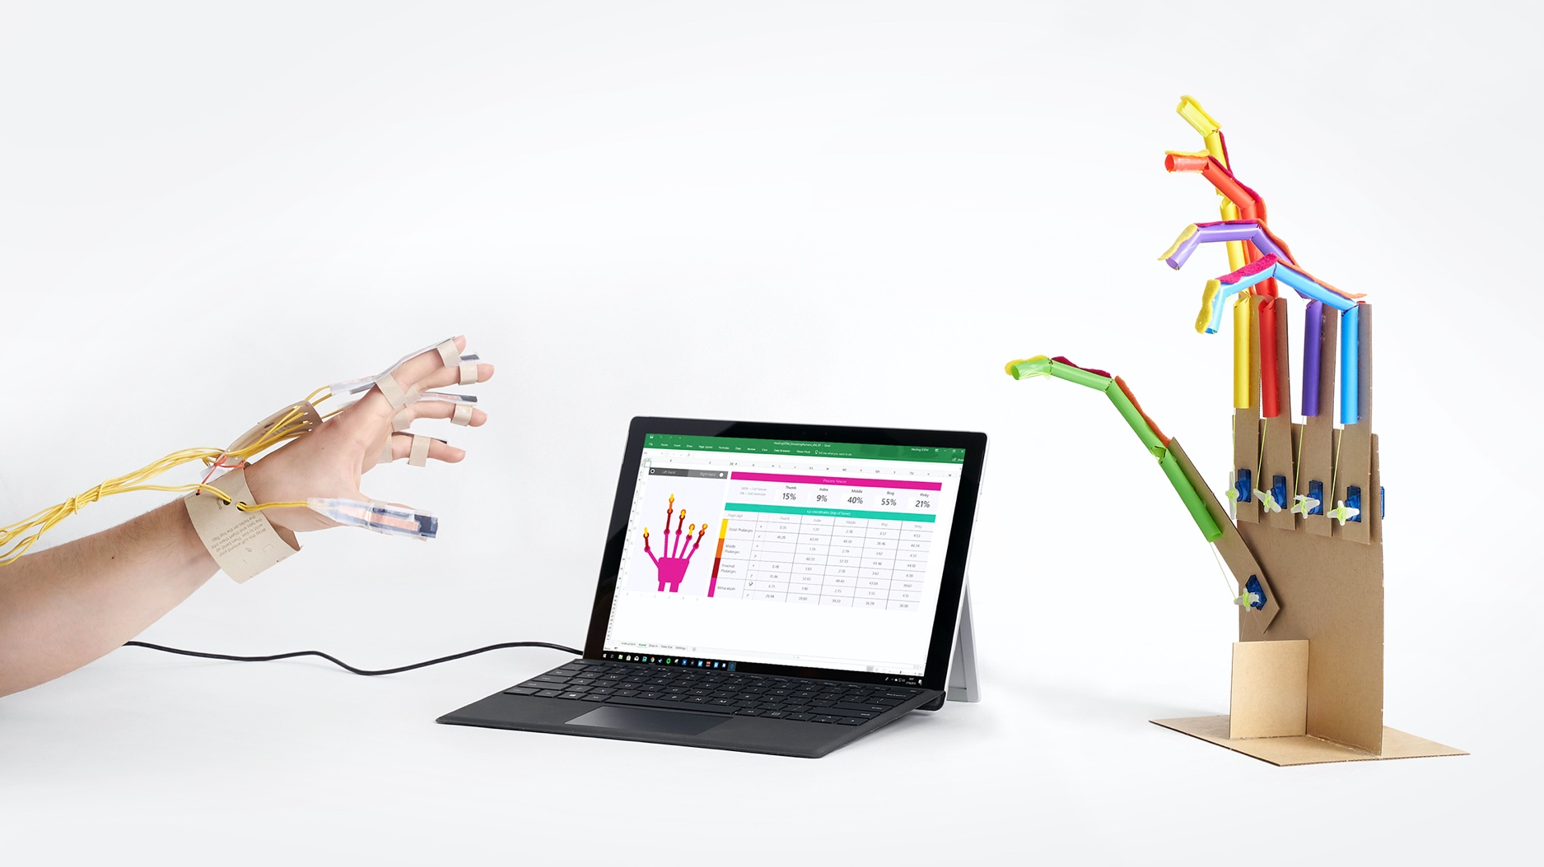

Как да използвате този документ
В тези инструкции ще разберете как да разработите контролер-ръкавица, свързан с пет сензора за флексия в пръстите, с цел управлението на роботизирана ръка в реалния свят, както и симулирана ръка в Microsoft Excel. Имате опцията да разработите целия проект или само тези части от него, които отговарят на вашите интереси и цели. Съветваме ви да следвате тези инструкции, за да направите следните проекти:
Опция 1: Изработете един пръст със сензор за флексия и го свържете с един съчленен пръст
- Използвайте списъка с материали от страница 4
- Следвайте инструкциите от страница 6 за пръста със сензор
- Следвайте инструкциите от страница 19 за съчленния пръст
Опция 2: Изработете цялата ръка
- Използвайте списъка с материали от страница 5
- Следвайте инструкциите на всяка страница. Съветваме ви да изработите роботизираната ръка по следния начин:
  - Пръсти със сензори за флексия
  - Съчленни пръсти
  - Контролер-ръкавица
  - Роботизирана ръка
Опция 3: Следвайте избрания от вас път
Независимо че предлагаме два варианта за осъществяването на този проект, имате пълната свобода да изберете инструкциите, които желаете, и да си създадете собствен проект.

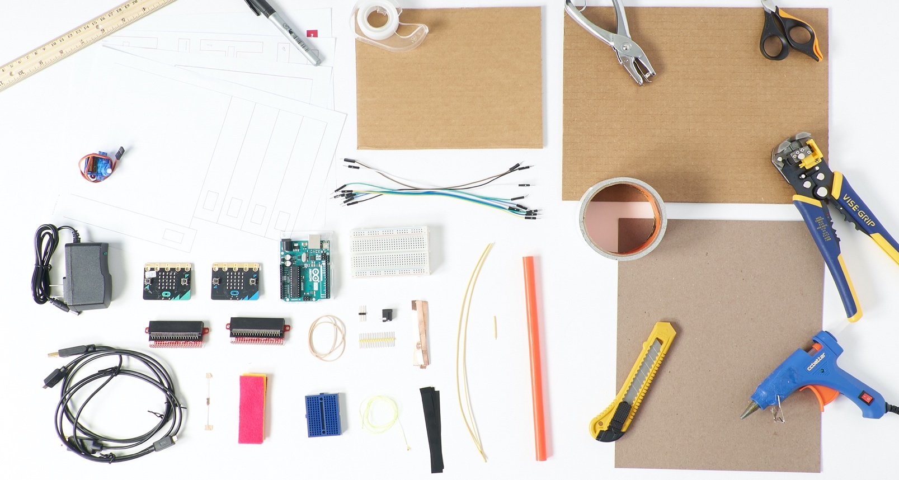
Материали и инструменти: единичен пръст

Използвайте този списък с материали, ако ще изработвате само един (1) съчленен пръст и само един (1) сензор за флексия. Детайли за всеки компонент можете да намерите в началото на всяка секция.

Сензор за пръст
1 лист многослоен картон
4 парчета медна лента с размери 0.5 cm x 7 cm
2 парчета Велостат с размери 1 cm x 8 cm
2 мрежови кабела с размери 30 cm x 20 awg
1 шаблон на ръка (стр. 70, 72)

Съчленен пръст
1 сламка за млечен шейк
50 cm сплетена нишка за хвърчило от Dacron или корда
4 парчета филц с размери 2.5 cm x 7.5 cm
4 етикета
1 шаблон от филц и сламка (стр. 68)
По желание: 1 голям гумен ластик

Пръстова проба
1 серво мотор
5 джъмперни жици с мъжки конектори
1 100-омов резистор
3 pin male breakaway headers????
1 5V захранване
1 адаптор за прототипна платка с букса
2 парчета ПДЧ или тежък многослоен картон с размери 22 cm x 28 cm
1 шаблон на роботизирана ръка (стр. 74, 76)

Arduino Uno
1 средна прототипна платка
1 мини прототипна платка
1 Arduino Uno

1 кабел USB A-to-B за Arduino
ИЛИ
micro:bit
2 средни прототипни платки
2 микроконтролера micro:bit
2 крайни конектора

2 микро USB кабела

Набор от инструменти
ножица
прозрачно тиксо

стрипващи клещи
перфоратор
макетен нож
тиксо
пистолет за горещ силикон
перманентен маркер

Трябва ли ви помощ да намерите материали?
Вижте списъка за пазаруване, за да изчислите количествата материали, които ще ви са нужни: aka.ms/robotichandshoppinglist
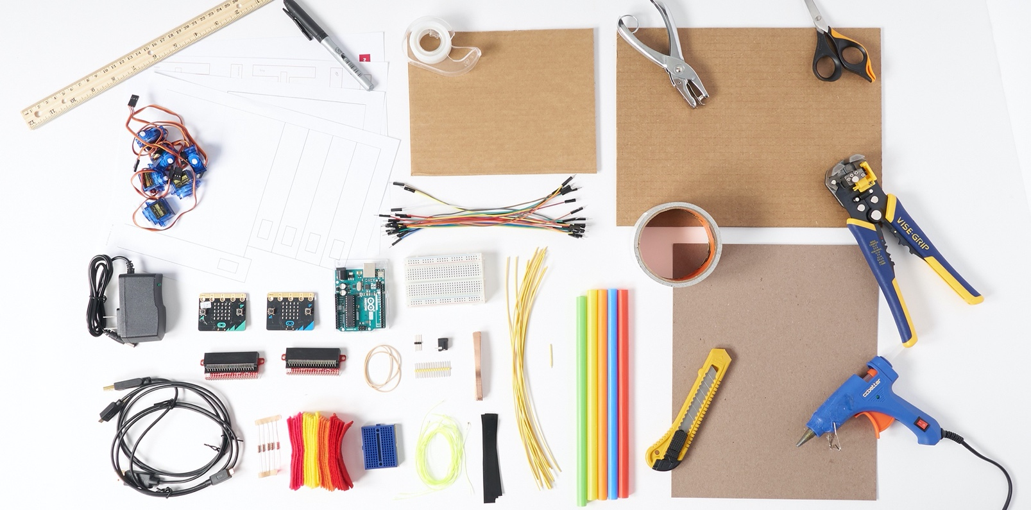
Материали и инструменти: роботизирана ръка
Използвайте този списък с материали, ако изработвате цялата роботизирана ръка и контролер-ръкавица.

Сензори за пръст
1 лист многослоен картон
1 картон с размери около 20 cm x 16 cm
20 парчета медна лента с размери 0.5 cm x 7 cm
10 парчета Велостат с размери 1 cm x 8 cm
10 мрежови кабела с размери 22 awg x 30 cm
1 мрежов кабел с размери 22 awg x 2 cm
1 шаблон на ръка (стр. 70, 72)

Контролер-ръкавица
12 преходника с мъжки конектори
5 100-омови резистора
3 гумени ластици #16

Съчленeни пръсти
5 сламки за млечен шейк
5 50 cm сплетени нишки за хвърчило от Dacron или корда
20 парчета филц с размери 2.5 cm x 7.5 cm
20 етикета
1 шаблон от филц и сламка (стр. 68)
По желание: 2 големи гумени ластика

Роботизирана ръка
5 серво мотора
17 джъмперни жици с мъжки конектори
15 pin male breakaway headers????
1 захранване 5V
1 адаптор за прототипна платка с букса
2 парчета ПДЧ или тежък многослоен картон с размери 22 cm x 28 cm

1 шаблон на роботизирана ръка (стр. 74, 76)

Arduino Uno
1 средна прототипна платка
1 мини прототипна платка
1 Arduino Uno

1 кабел USB A-to-B за Arduino
ИЛИ
micro:bit
2 средни прототипни платки
2 micro:bits
2 крайни конектора

2 микро USB кабела

Toolkit
ножица
прозрачно тиксо

стрипващи клещи
перфоратор
макетен нож
тиксо
пистолет за горещ силикон
перманентен маркер

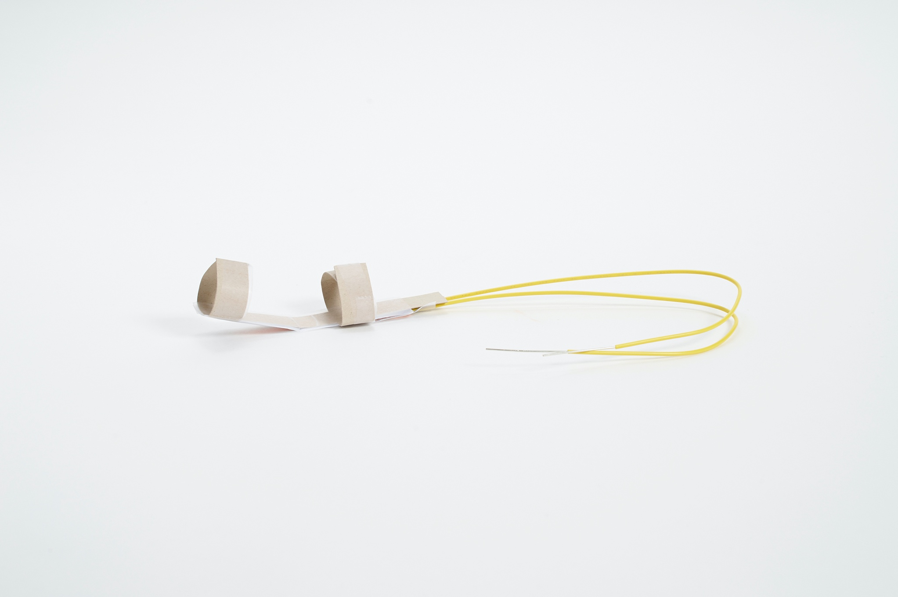

РОБОТИЗИРАНА РЪКА
Сензор за флексия

Можете да намерите плана на урока и още информация тук: https://aka.ms/robotic-hand.

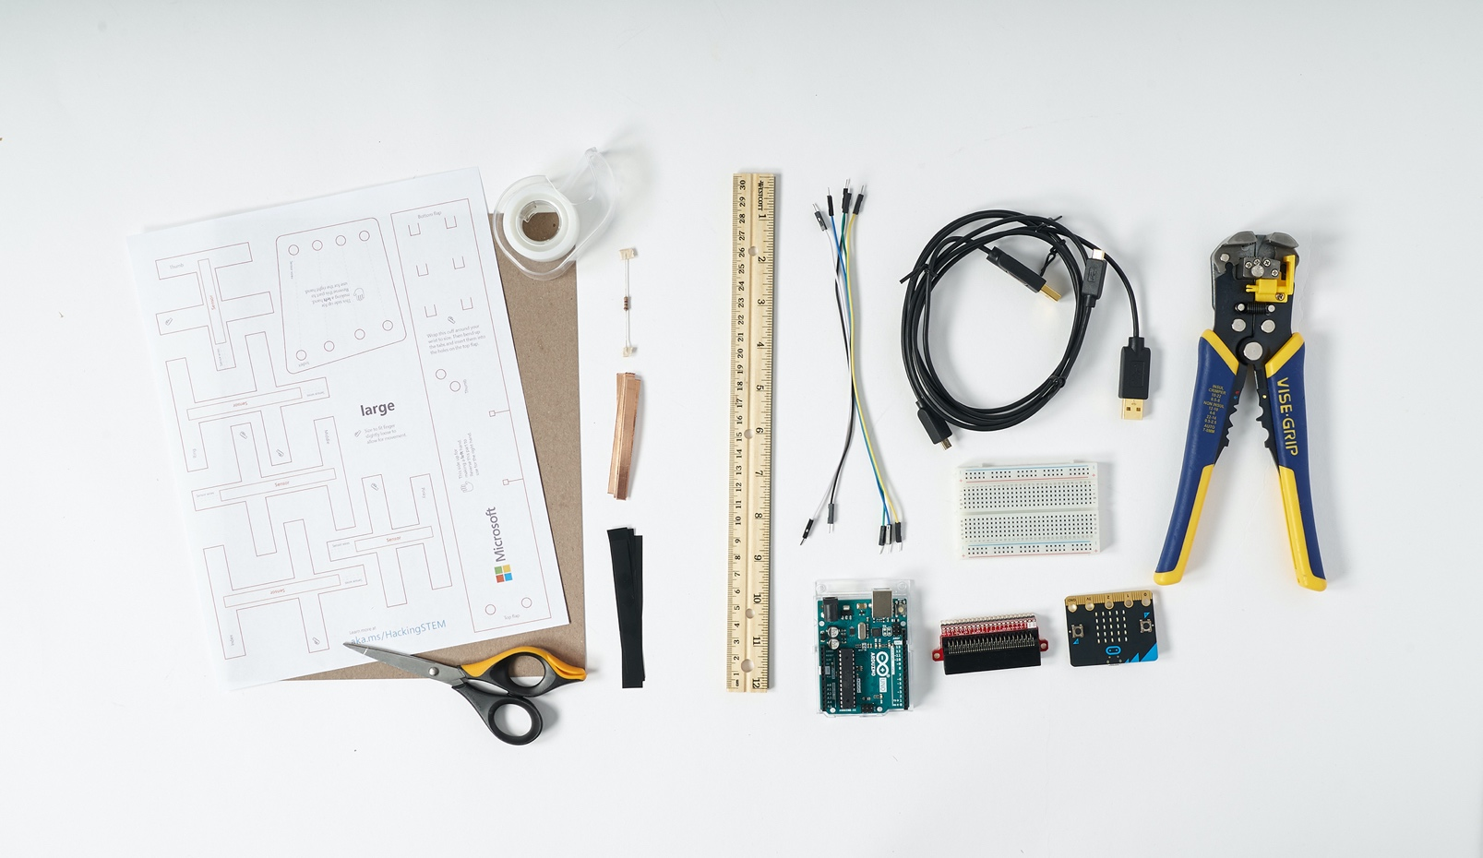
Материали и инструменти: сензор за флексия

Сензор за пръст
1 лист многослоен картон
4 парчета медна лента с размери 0.5 cm x 7 cm
2 парчета Велостат с размери 1 cm x 8 cm
2 мрежови кабела с размери 30 cm x 20 awg
5 джъмперни жици с мъжки конектори за микроконтролер
1 100-омов резистор
1 шаблон на ръка (стр. 70, 72)

Arduino Uno
1 средна прототипна платка
1 мини прототипна платка
1 Arduino Uno

1 кабел USB A-to-B за Arduino
ИЛИ
micro:bit
1 средни прототипни платки
1 micro:bit
1 краен конектор

1 микро USB кабела

Набор от инструменти
линия
ножица
прозрачно тиксо
стрипващи клещи

Указания за безопасност
Пистолет за горещ силикон
- Поставете върху равна повърност, за да избегнете събаряне.
- Поставете кабела настрани, за да избегнете опасност от спъване.
- Не пипайте върха на интрумента или горещия силикон.
Защита на очите
- Моля носете подходящи защитни очила по време на всички инженерни и полеви проекти.
Режещи инструменти
- Дръжте острието далеч от тялото си.
- Винаги покривайте острието на уреда с пластмасов калъф, когато не се използва.
- Когато режете малки парчете, не поставяйте пръстите си близо до острието.
Стрипващи клещи
- Винаги дръжте пръстите и ръцете си извън зоната на рязане.

Трябва ли ви помощ да намерите материали?
Вижте списъка за пазаруване, за да изчислите количествата материали, които ще ви са нужни: aka.ms/robotichandshoppinglist
Направете шаблон за изработване на сензор
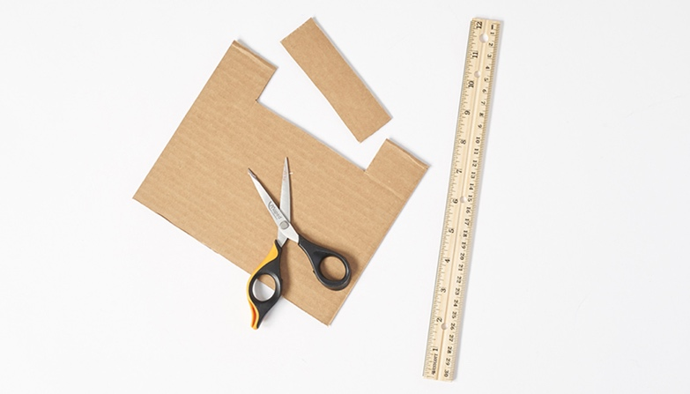 |  | 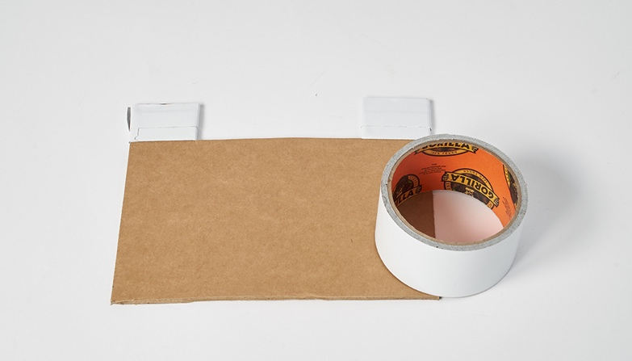
1 | Елементарен шаблон във формата на U ще улесни изработването на сензор. Изрежете парче картон с размери 20 х 16 см. От него след това изрежете парче с размери 3.5 на 11 см. |  | 2 | Увийте получилите се ушенца в тиксо. Така ще получите основа с незалепваща повърхност за изработването на сензорни слоеве. Отделете картона с формата на U настрани, тъй като ще ви трябва по-късно.
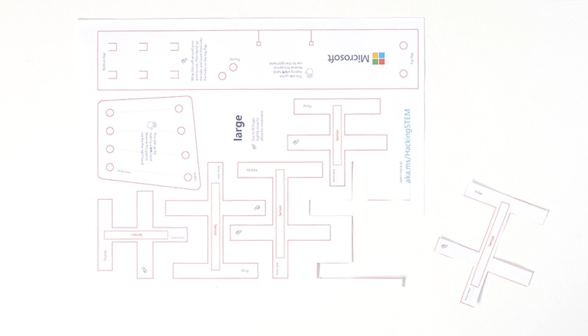 |  | 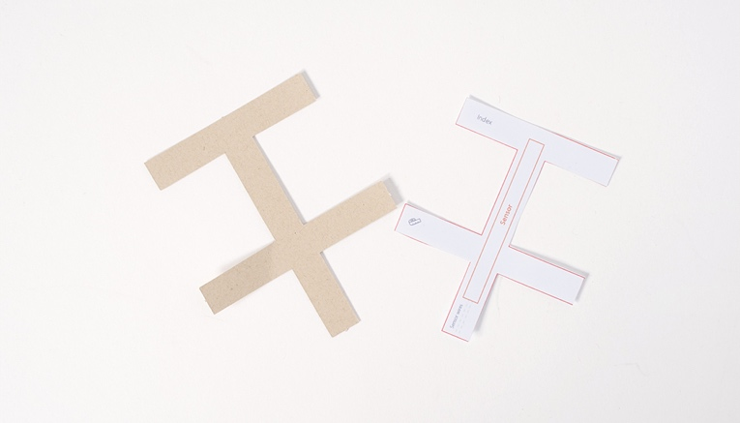
3 | Изберете и принтирайте шаблон на базата на размера на ръката ви (страница 70, 72). Принтирайте в мащаб 100%. С ножицата и макетното ножче, изрежете само Показалеца от шаблона и го очертайте върху многослойния картон. Запазете шаблоните, за да се ръководите как да поставите медната лента и жици по-нататък. |  | 4 | Изрежете Показалеца от многослойния картон и го маркирайте.
Изработете сензора за флексия
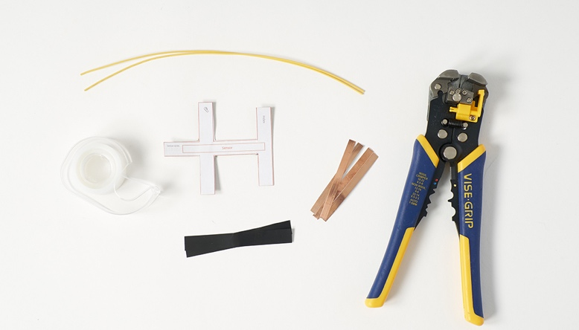 |  | 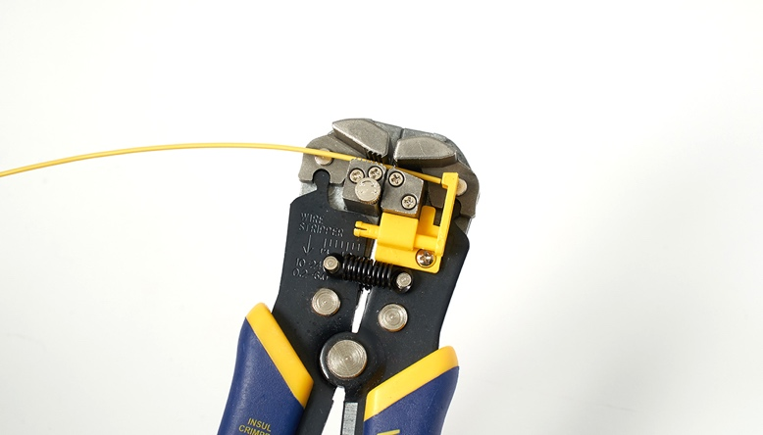
1 | Вземете материалите за изработване на сензор за пръст. Това включва изрезката на пръст, 4 парчета медна лента, 2 парчета Велостат, 2 жици, тиксо и стрипващи клещи. |  | 2 | Махнете 2 см от покритието от края и на двете жици.
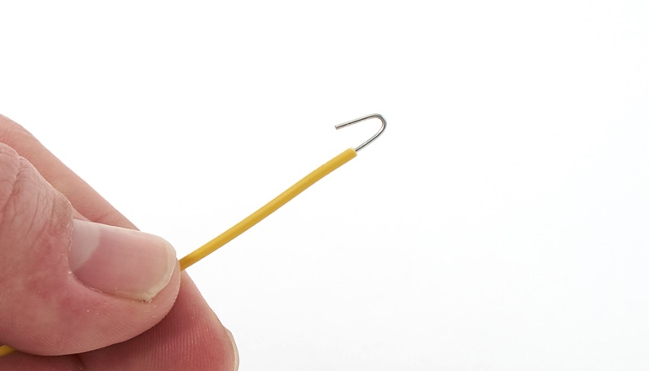 |  | 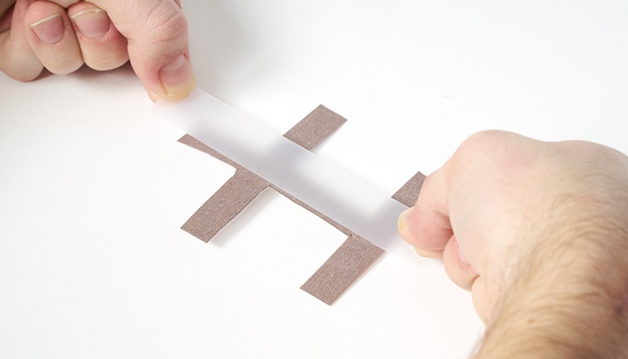
3 | Огънете металния край на всяка жица. |  | 4 | Поставете тиксо, като страната с лепило гледа надолу, върху дължината на вашата изрезка на пръст. Това ще бъде основния слой.

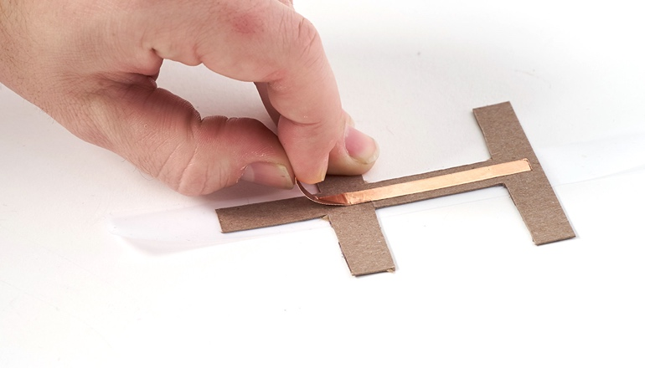 |  | 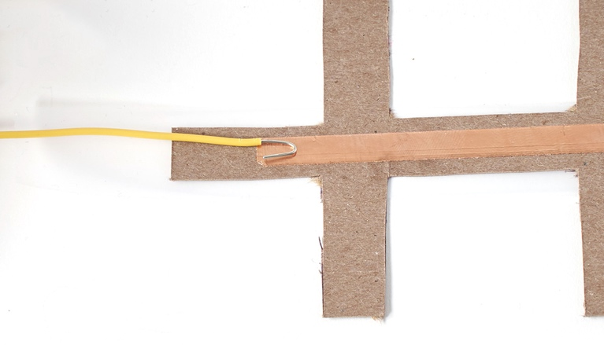
5 | Обърнете изрезката, премахнете покритието на една медна лента и я залепете в средата на изрезката. |  | 6 | Вземете първата жица и сложете огънатия край върху края на медната лента.
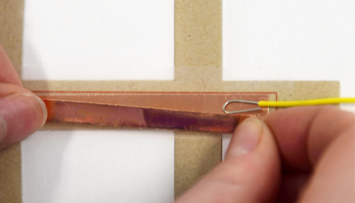 |  | 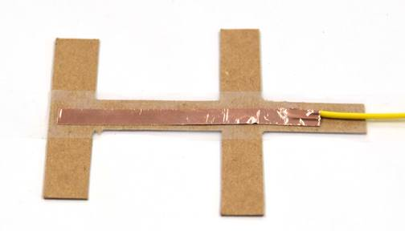
7 Премахнете покритието на второ парче медна лента и го залепете директно над огънатия край на жицата. |  | 8 | Натиснете силно, за да запечатате жицата между двете парчета медна лента.  Професионален Съвет: Увийте прозрачно тиксо около края на изрезката за да закрепите жицата за изрезката, оставяйки останалата част от медната лента непокрита.
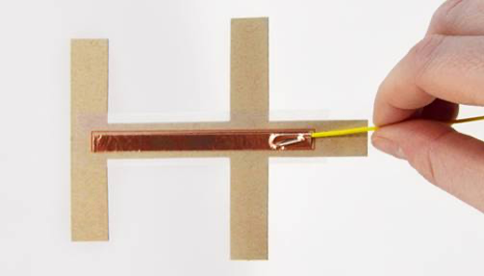 |  | 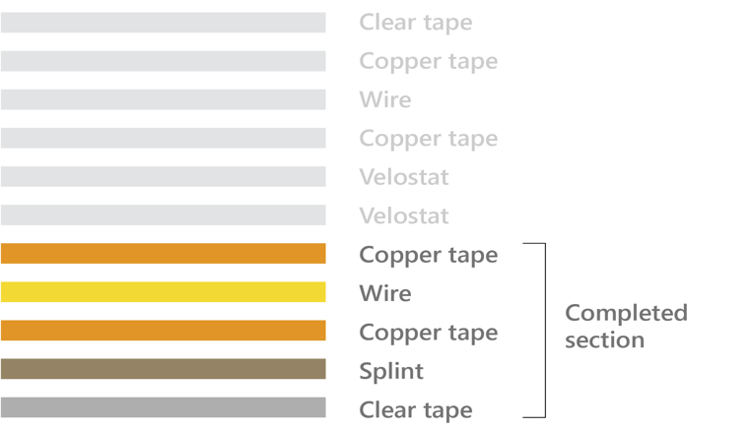
9 | Първата половина на вашия сензор би трябвало да изглежда така. |  | Това са сензорните слоеве, които сте завършили до този момент. Поздравления!

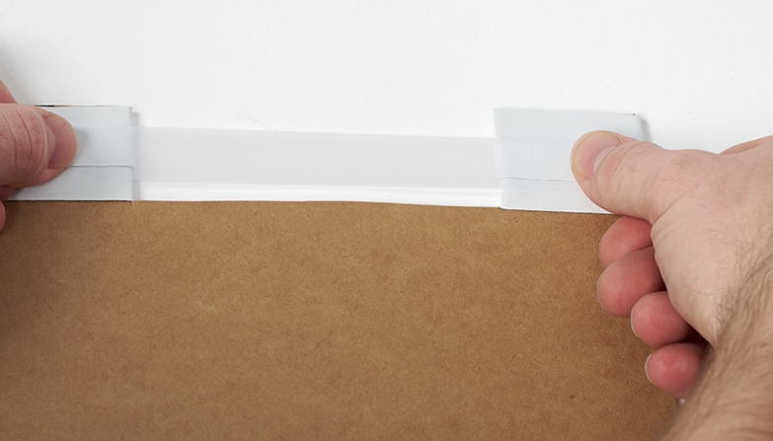 |  | 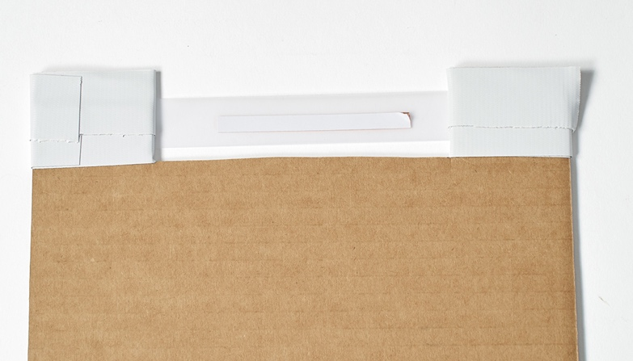
10 | Картонът във формата на U ще ви помогне да изработите втората част на сензора. Залепете парче прозрачно тиксо между двете ушенца. |  | 11 | Обърнете картона, така че лепкавата страна на тиксото да гледа нагоре. Поставете парче медна лента върху тиксото, като покритието ѝ гледа нагоре.
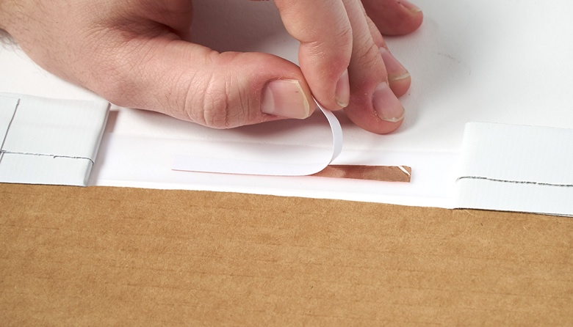 |  | 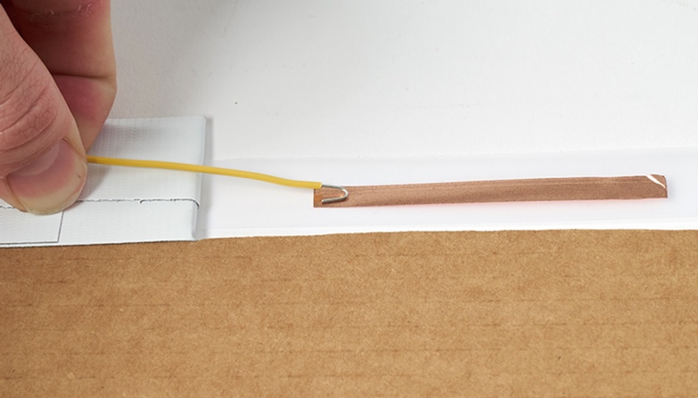
12 | Премахнете покритието на медната лента. |  | 13 | Поставете жицата върху медната лента, както в предишните стъпки.

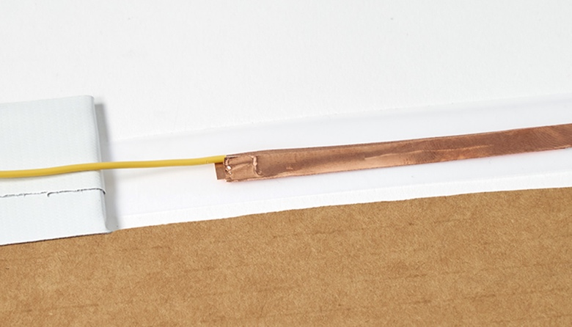 |  | 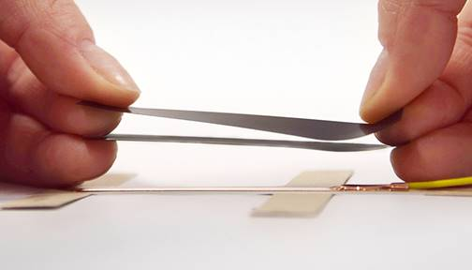
14 | Махнете покритието на още едно парче медна лента и го поставете с лепкавата стана надолу, за да осигурите добра електрическа връзка. |  | 15 | Вземете вашата изрезка на пръст. Вземете две парчета Велостат и ги поставете директно върху основния слой на сензора.
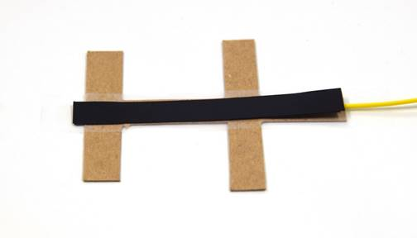 |  | 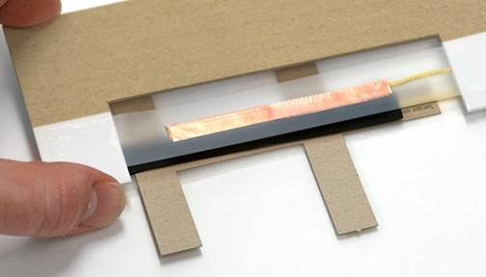
16 | Изрезката ви трябва да изглежда, както е показано на снимката отгоре. |  | 17 | Вземете картона с формата на U с медната лента и жици и го обърнете, за да го закачите върху изрезката на пръст, запечатвайки парчетата Велостат.

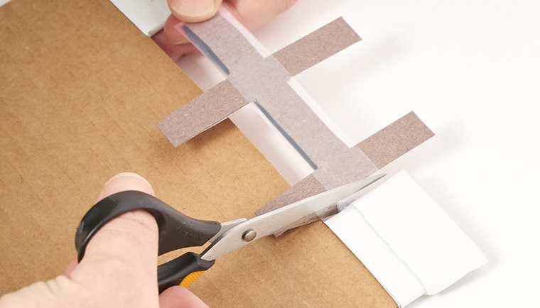 |  | 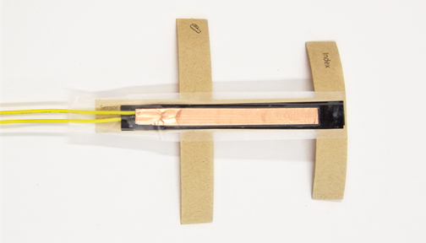
18 | Отрежете тиксото от горните и долните краища на изрезката, за я махнете от картона с формата на U. |  | 19 | Проверете сензорните слоеве като използвате ръководството от дясно.  Професионален Съвет: Увийте прозрачно тиксо около края на изрезката, за да осигурите жиците за изрезката и да осигурите добра връзка.
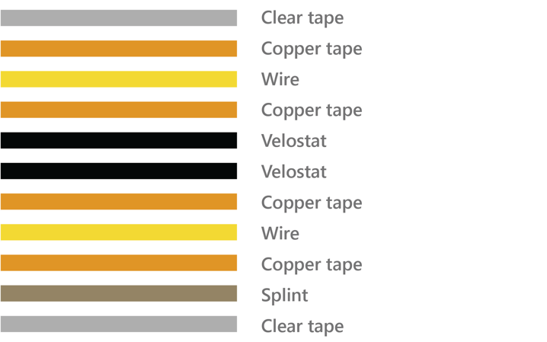 |  | 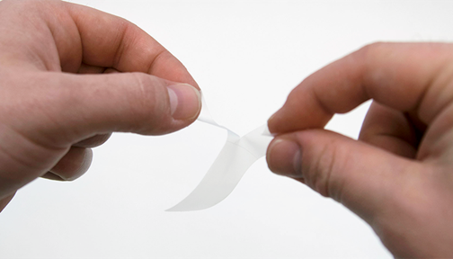
Това са слоевете, които сте завършили до този момент. Поздравления! |  | 20 | Вземете парче прозрачно тиксо и го срежете по средата. И двете парчета ще са ви нужни.
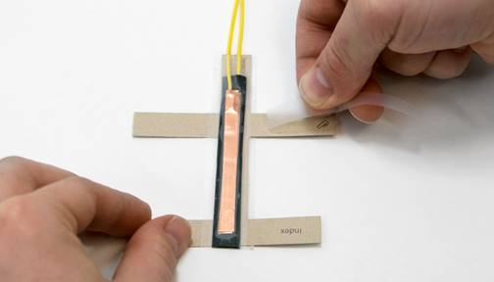 |  | 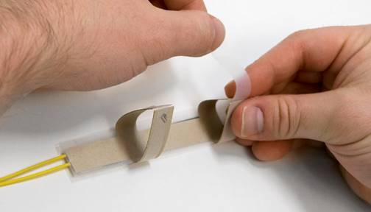
21 | Сложете парченцата върху ушенцата на картона, както е показано на снимката. |  | 22 | Сгънете ушенцата и залепете краищата, така че сензорните слоеве са от противоположната страна на ушенцата за пръста.
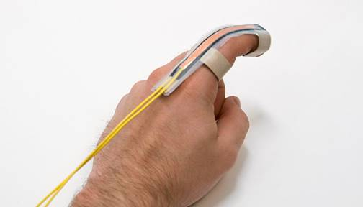 |  | 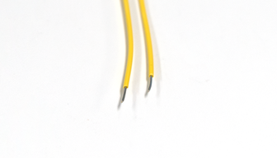
23 | Изпробвайте вашия сензор за флексия и се уверете, че ви става и се сгъва заедно с движенията на вашия пръст. |  | 24 | Премахнете 0.5 см от покритието на всички сензорни жици.

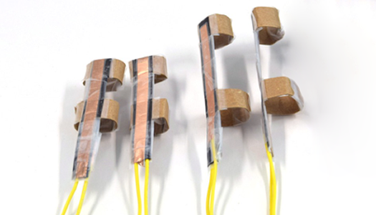

25 | Изработвате цялата ръкавица? Минете на страници 8-13 и повторете стъпки 1-27, за да изработите още четири (4) сензора за флексия. В противен случай минете на следващата страница, за да прикрепите жици към вашия сензор.
Забележка: Ако работите по групи, всеки член на групата трябва да изработи сензор.

Свържете сензора за флексия с Arduino Uno
Ако използвате микроконтролер micro:bit минете на следващата страница.
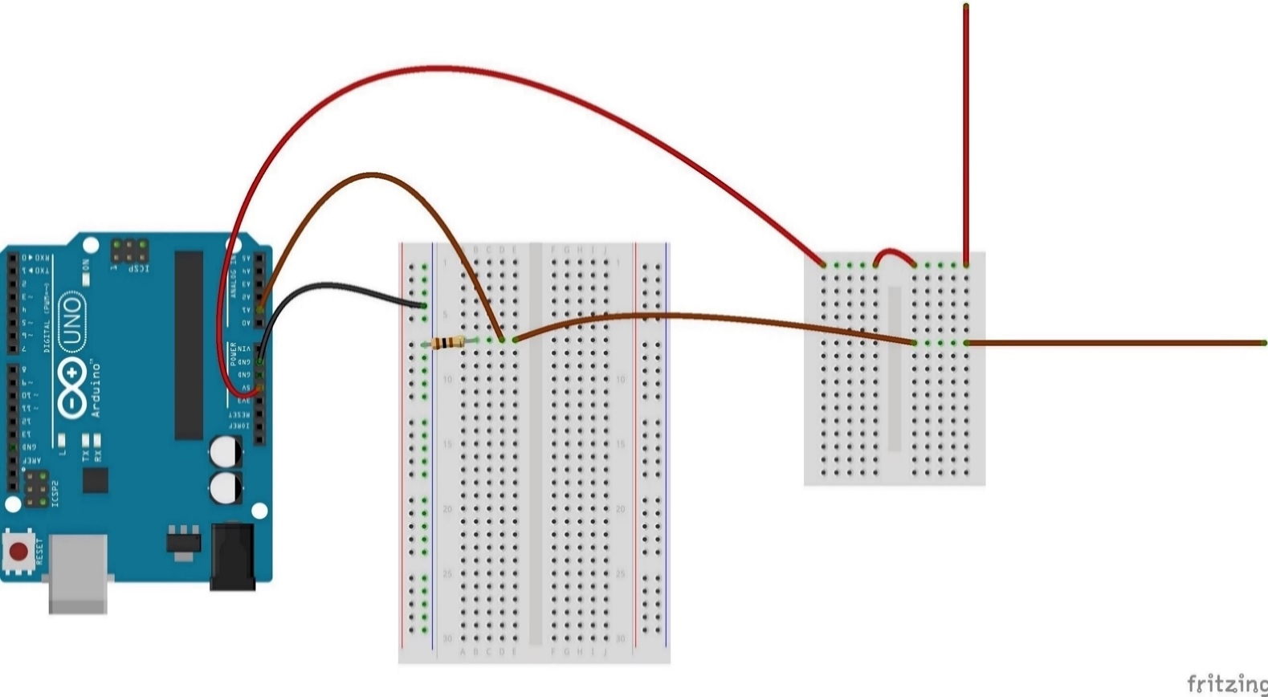
Индекс 2

Индекс 1

1 | Качете кода за този проект на вашия Arduino Uno, както е показано в приложение 1. |  | 2 | Сложете двете жици на сензора за флексия в два различни реда на мини прототипната платка, като една от тях трябва да бъде в най-горния ред.
3 | На мини прототипната платка, свържете двата най-горни реда с джъмперна жица, както е показано на диаграмата. |  | 4 | Свържете изхода за пет-волтовото захранване на Arduino с най-горния ред на мини прототипната платка с джъмперна жица, както е показано на диаграмата.
5 | Съединете GND изхода на Arduino и отрицателната силова релса на средната прототипна платка с джъмперна жица. |  | 6 | Свържете втората жица на сензора за флексия и свободен ред на средната прототипна платка чрез джъмперна жица.
7 | На средната прототипна платка, свържете 100-омовия резистор между втората жица на сензора за флексия и отрицателната силова релса.  Забележка: Ориентацията на резистора не е от значение. |  | 8 | Свържете втората жица на сензора за флексия и резистора за аналоговия изход A1 на Arduino чрез джъмперна жица, както е показано на диаграмата.

Circuit images made with Fritzing and are licensed for use under CC by SA 3.0. See http://creativecommons.org/licenses/by-sa/3.0/ for the full description.
Свържете сензора за флексия с micro:bit
Ако използвате Arduino, прескочете тази страница.

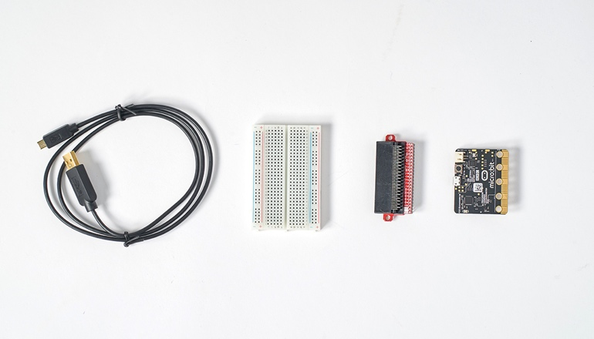 |  | 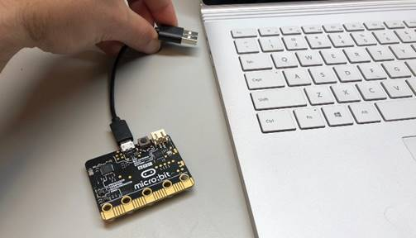
1 | Вземете първата част от необходимите материали за micro:bit: краен конектор за micro:bit,, средна прототипна платка, микро USB кабел. Маркирайте ги като „сензор за флексия“ за micro:bit. |  | 2 | Свържете сензора за флексия за micro:bit с вашия компютър чрез микро USB кабела и качете кода, както е показано в Приложение I: Софтуер.
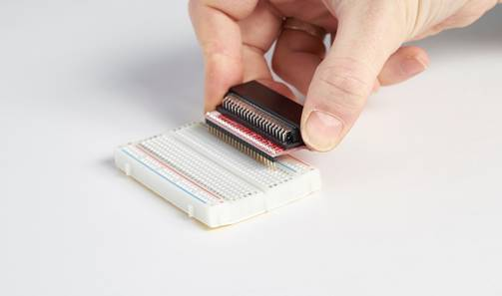 |  | 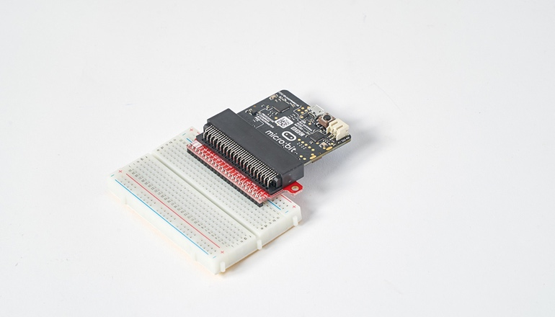
3 | Вкарайте крайния конектор в прототипната платка. |  | 4 | Вкарайте micro:bit в крайния конектор.

Свържете сензора за флексия с micro:bit
Ако използвате Arduino, прескочете тази страница.

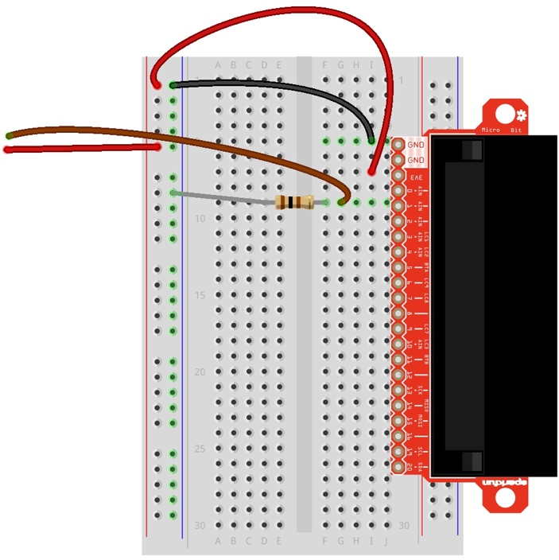

1 | Свържете три-волтовото захранване с положителната силова релса на прототипната платка чрез джъмперна жица. |  | 2 | Свържете GND изхода на micro:bit с отрицателната силова релса чрез джъмперна жица.
3 | Свържете първата жица на сензора за флексия с позитивната силова релса на прототипната платка. |  | 4 | Свържете втората жица на сензора за флексия с изход 1 на micro:bit.
5 | Свържете 100-омовия резистор между втората жица на сензора за флексия и отрицателната силова релса на прототипната платка.
Забележка: Ориентацията на резистора не е от значение.

Circuit images made with Fritzing and are licensed for use under CC by SA 3.0. See http://creativecommons.org/licenses/by-sa/3.0/ for the full description.
Преглед на работната книга в Excel

За да изпълните целия проект, уверете се, че покривате следните технически изисквания:
- Компютър поддържащ Windows 10 и Excel O365 Desktop.
- Активирайте Data Streamer add-in. Вижте инструкциите в Приложеие 1.
- Персонализирана работна книга в Excel, която можете да намерите тук: aka.ms/biomechanicsworkbook.

Тази диаграма показва нивото на флексия, която вашия пръст упражнява, когато го свиете.
Изберете радио бутона за ръката, която използвате, за да управлявате роботизирания пръст.

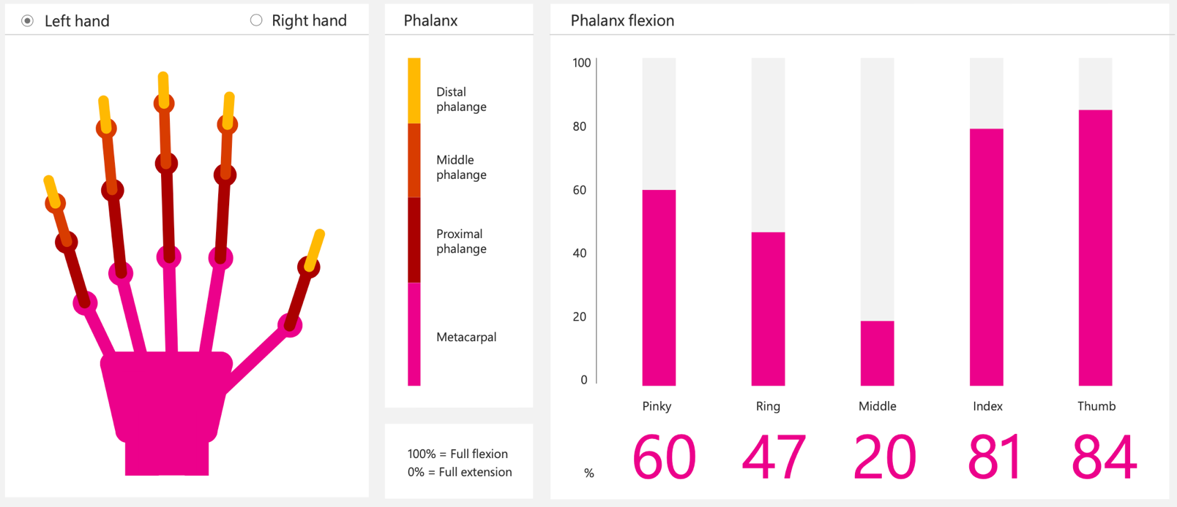

Изпробвайте сензора за флексия

1 | Изпробвайте дали вашия сензор за флексия работи като свържете микроконтролера с вашия компютър чрез USB и отворите работната книга в Excel. |  | 2 | Започнете събирането на данни и раздвижете сензора за флексия. Ако всичко работи както трябва, ще можете да видите движенията на съответстващия пръст в работната книга.  Забележка: Пръсти, които не са свързани, може да бъдат отчетени от случайни сигнали от микроконтролера. Игнорирайте това, докато не бъдат свързани всички пръсти.

ОТСТРАНЯВАНЕ НА НЕИЗПРАВНОСТИ
Ако сензорът за флексия не работи, следвайте този процес, за да отстраните неизправностите.

Проблем: Съответстващият пръст в симулацията на Excel не се движи или се движи на случаен принцип .
Възможни решения:
- Проверете дали микроконтролерът е правилно свързан и дали кодът е успешно качен.
- Отчитането на сензора отнема време. Оставете го и опитайте пак след малко време.
- Проверете отново връзките между сензора и микроконтролера.
  - Arduino: Показалецът се свързва с аналоговия изход A1.
  - micro:bit: Показалецът се свърза с изход 1.
- Възможно е сензорът да е дефектен. В такъв случай, го премахнете и го заменете с нов, който работи, за да видите дали проводниците са правилно свързани.
- Уверете се, че използвате правилната работна книга—всеки проект си има собствена персонализирана работна книга.

Все още не работи? Попитайте съученик, вашия учител или се свържете с нас тук: aka.ms/hackingSTEM.

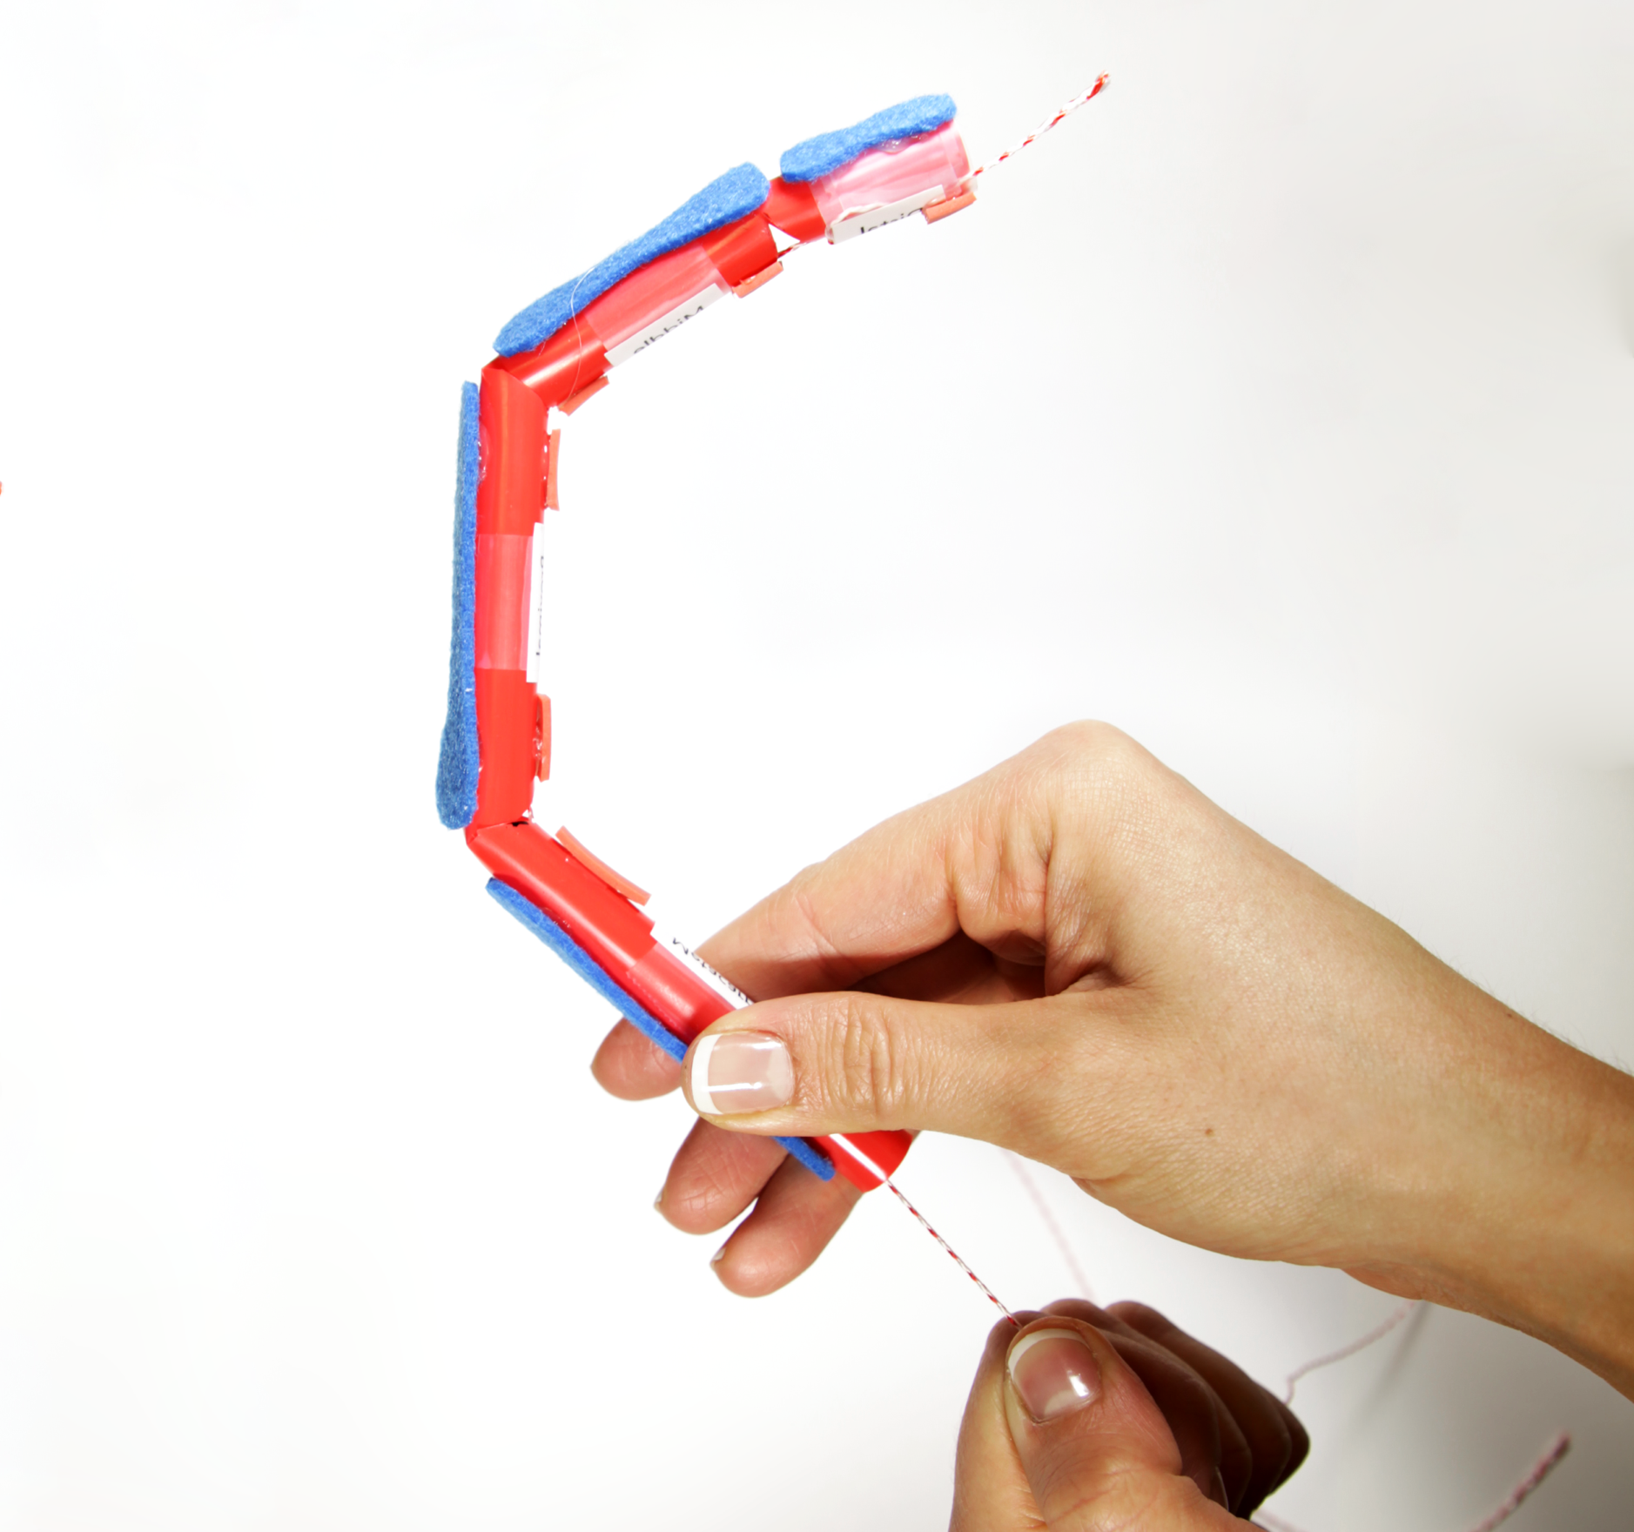

РОБОТИЗИРАНА РЪКА
Съчленен пръст

Можете да намерите плана на урока и допълнителна информация тук: https://aka.ms/robotic-hand
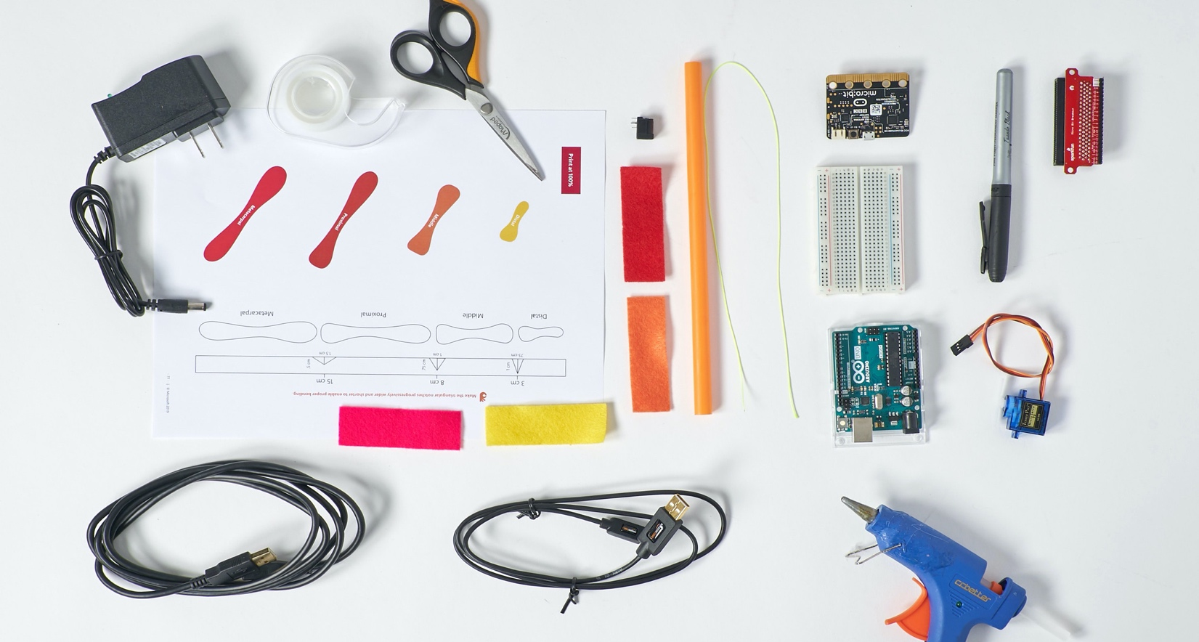
Необходими материали и инструменти за изработването на един (1) пръст

Материали: Съчленен пръст
1 сламка за млечен шейк
50 cm сплетена нишка за хвърчило от Dacron или корда
Филц
1 шаблон от филц и сламка (стр. 68)
По желание: 1 голям гумен ластик

Electronics
1 5V захранване
1 1 адаптор за прототипна платка с букса
1 серво мотор

Arduino Uno
1 средна прототипна платка
1 мини прототипна платка
1 Arduino Uno

1 кабел USB A-to-B за Arduino

ИЛИ

micro:bit
Забележка: използвайте втория micro:bit за съчленния пръст
1 средна прототипна платка
1 micro:bit
1 краен конектор
1 микро USB кабел

Набор от инструменти
ножица
тиксо
пистолет за горещ силикон
перманентен маркер
Указания за безопасност
Пистолет за горещ силикон
- Поставете върху равна повърност, за да избегнете събаряне.
- Поставете кабела настрани, за да избегнете опасност от спъване.
- Не пипайте върха на интрумента или горещия силикон.
Защита на очите
- Моля носете подходящи защитни очила по време на всички инженерни и полеви проекти.
Режещи инструменти
- Дръжте острието далеч от тялото си.
- Винаги покривайте острието на уреда с пластмасов калъф, когато не се използва.
- Когато режете малки парчете, не поставяйте пръстите си близо до острието.
Стрипващи клещи
- Винаги дръжте пръстите и ръцете си извън зоната на рязане.

Изработете своя пръст
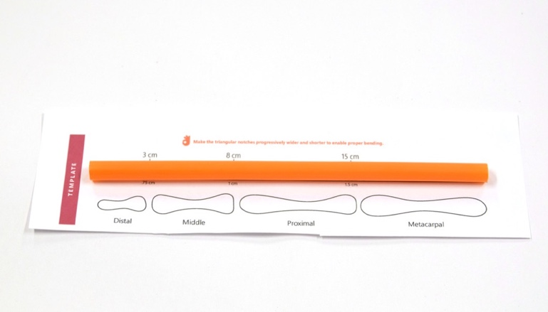 |  | 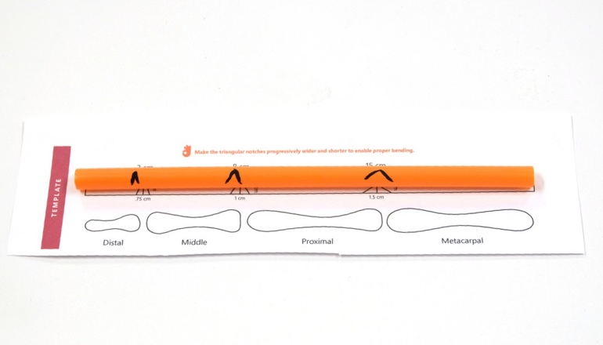
1 | Изрежете шаблона и наложете сламката отгоре. Използвайте този шаблон за изработката на всеки съчленен пръст. |  | 2 | Следвайки шаблона, маркирайте къде да срежете сламката.
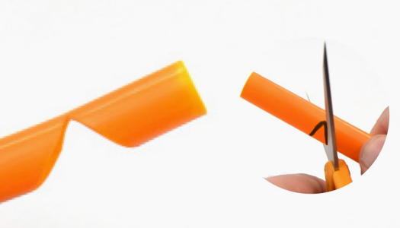 |  | 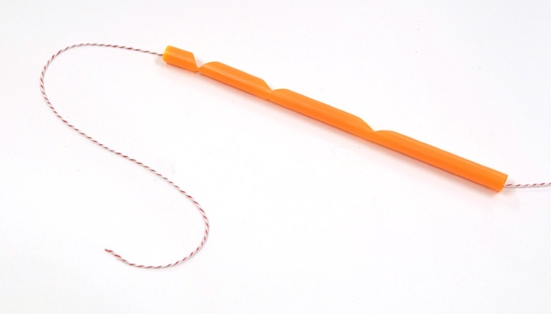
3 | Сгънете сламката по маркировките и срежете по диагонал. |  | 4 | Вземете 50те см нишка и я промушете през сламката, като оставите около 7 см да висят отгоре.
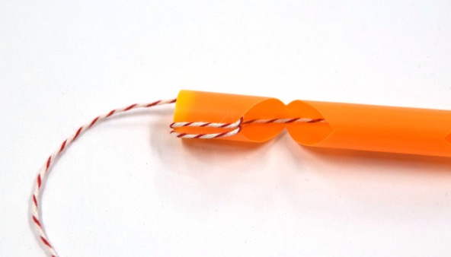 |  | 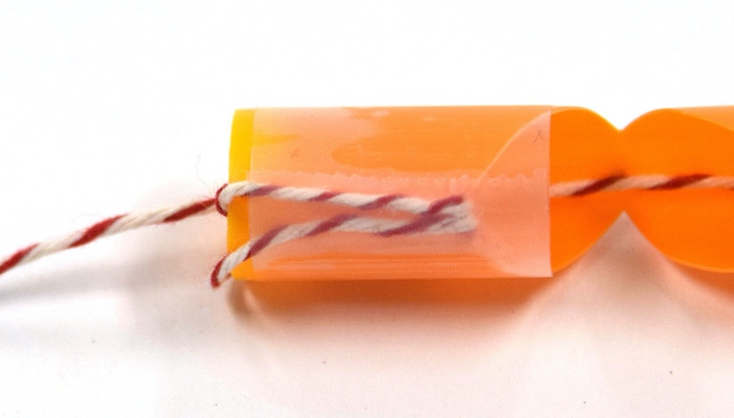

5 | Намотайте нишката около горната част два пъти. |  |  |  | 6 | Залепете нишката за сламката с тиксо.
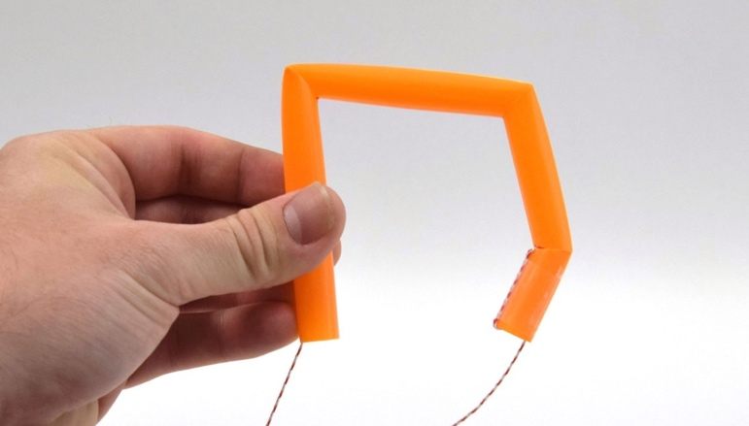 |  |  | 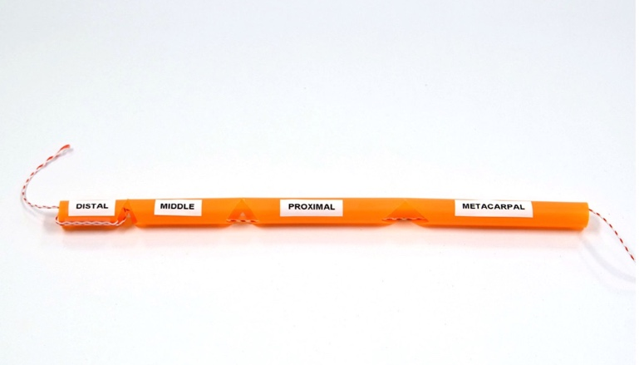
7 | Изпробвайте функционалността на пръста като дръпнете нишката. Пръста би трябвало да се сгъва последователно, от горе надолу.  Забележка: Сламката не се огъва както очаквахте? Опитайте различни начини на срязване и различни форми. Изпробвайте и подобрете на база вашите наблюдения. |  |  | 8 | Залепете етикетите с обозначенията на костите.
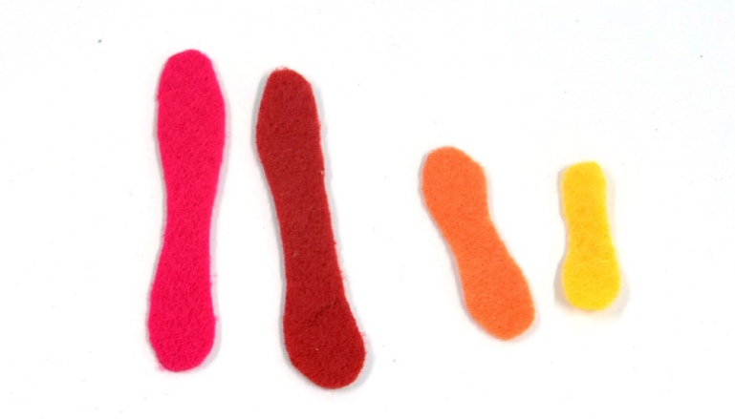 |  |  | 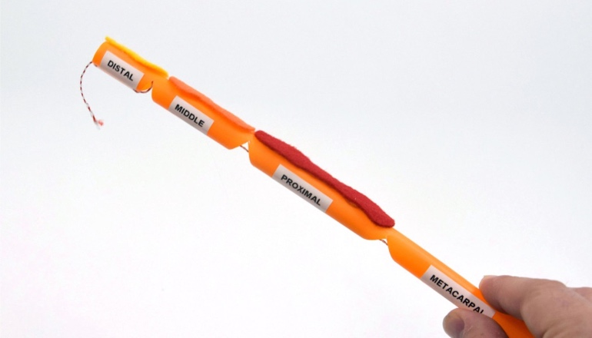
9 |. Изрежете костите на пръста от филц, като се ръководите от шаблона за съчленен пръст. |  |  | 10 | Залепете костите от филц със силикон от противоположната страна на срязаните части. Оставете метакарпалната кост, тъй като тя ще бъде залепена на по-късен етап.
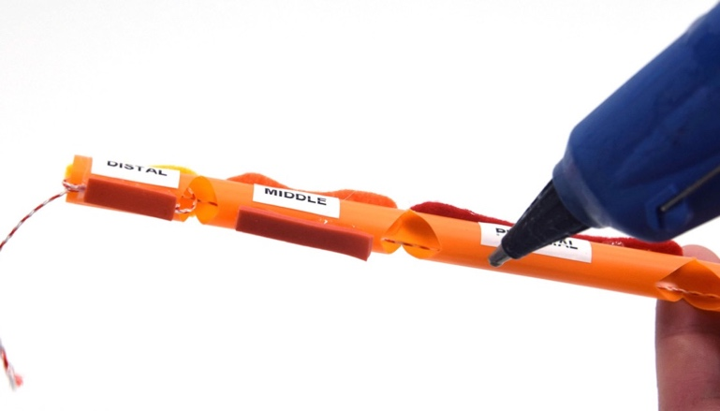 |  |  | 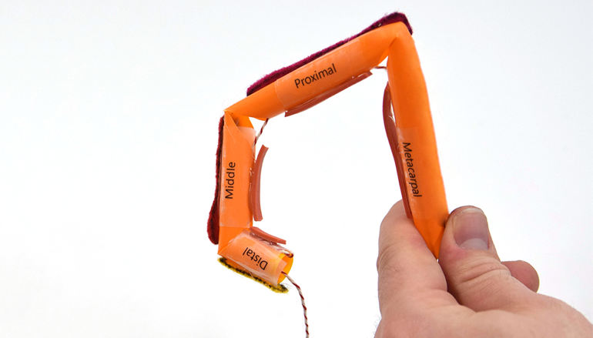
11 | По желание: Срежете гумения ластик на малки парчета и ги залепете противоположно на костите. Те ще служат като подложки и ще предоставят захват. |  |  | 12 | Изпробвайте вашия съчленен пръст като дръпнете нишката.  Поздравления! Вие изработихте съчленен пръст!
Изработете пръстите на ръката
Ако изработвате цялата ръка, продължете със следните стъпки. В противен случай ги прескочете.

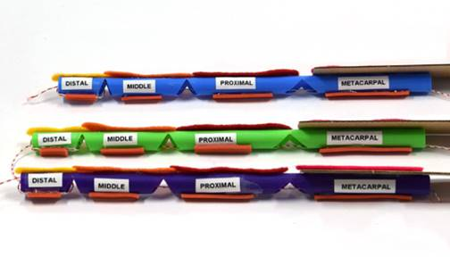 |  | 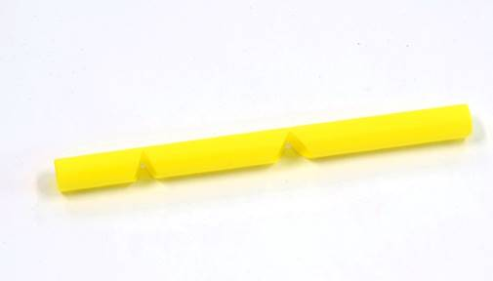
11 | Изработвате цялата ръка? Повторете стъпки 1-10, за да изработите още 3 съчленени пръста и палец. В противен случай минете на следващата секция.  Забележка: Ако работите в групи по пет, четирима от членовете трябва да изработят пръст и един да изработи палец (вижте следващите стъпки). |  | 12 | Направете палец като изрежете съчленен пръст, като след това махнете долната част, която би била метакарпалната кост на пръста.
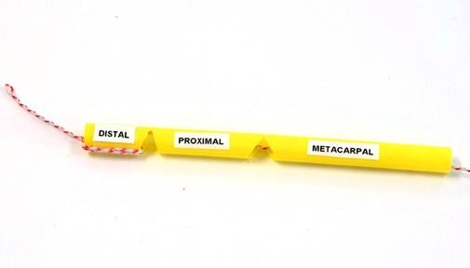 |  | 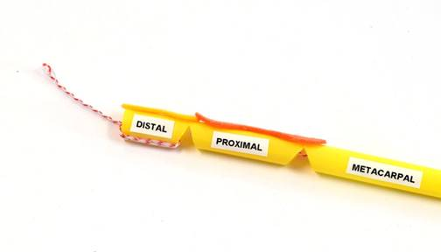
13 | Залепете етикетите с наименованията на пръстите, както е показано. |  | 14 | Изрежете кости от филц, и ги залепете за палеца. Следвайте стъпките за изработване на съчленен пръст, за да направите подложки.

Изработете ръката
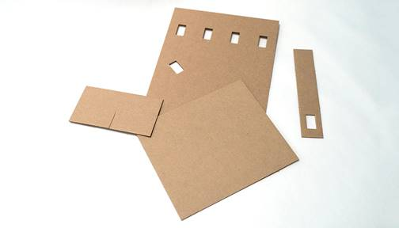 |  | 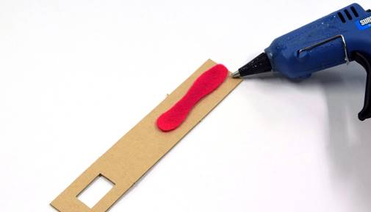
1 | Използвайте шаблона за роботизирана ръка, за да изрежете показалеца и основата на роботизираната ръка. Можете да намерите шаблоните на страници 74 и 76. |  | 2 | Вземете костите от филц от частта за съчленен пръст. Залепете метакарпалната кост от противоположната страна на изрезката на картонения пръст.
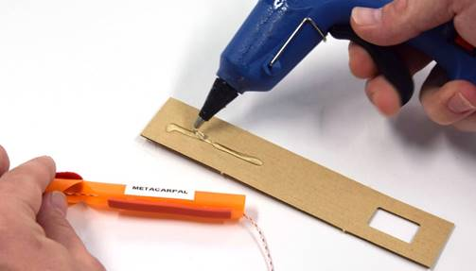 |  | 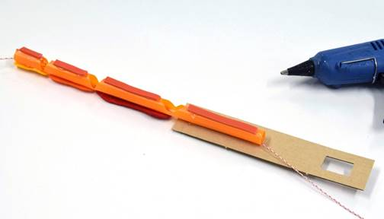
3 | Обърнете парчето картон и залепете съчленния пръст. |  | 4 | В правоъгълната дупка от долната страна на картона ще се намира серво моторът.
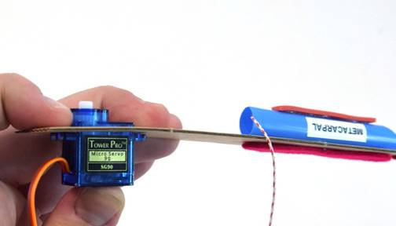 |  | 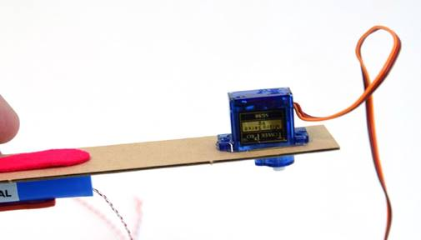
5 | Сложете сервомотора в съчленния пръст, както е показано. По-голямата му част трябва да се пада от страната на филцовите кости. |  | 6 | Закрепете сервомотора за картона с горещ силикон.

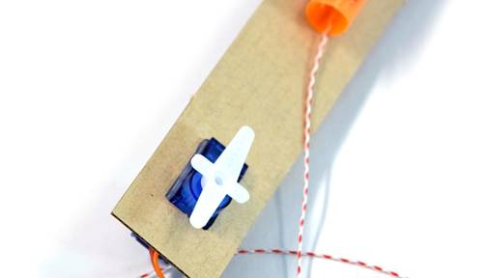 |  | 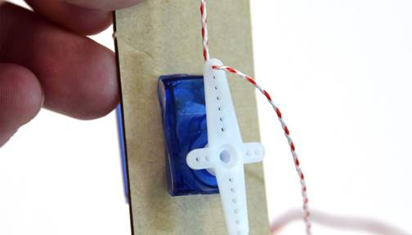
7 | Закачете ръката за сервомотора и я въртете колкото може надясно. След това махнете ръката и я закачете отново, така че да сочи директно към сламката. |  | 8 | Прекарайте нишката през горната дупка на серво мотора.
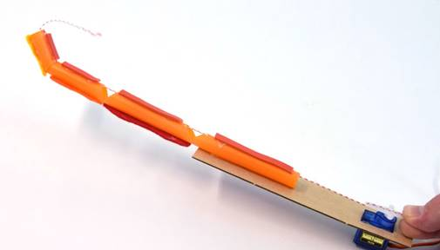 |  | 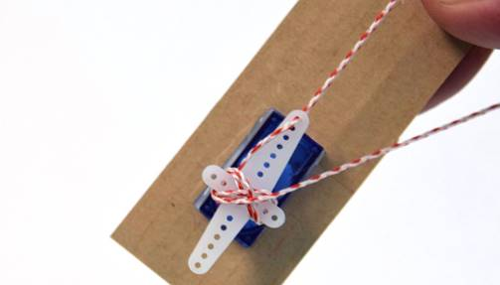
9 | Силно дръпнете нишката, така че дисталната кост леко да се сгъне. |  | 10 | Увийте нишката около кръста на мотора във формата на 8 няколко пъти, за да стане стегната. Залепете нишката за ръката със силикон или тиксо и я отрежете колкото е необходимо. Оставете всичко настрани.

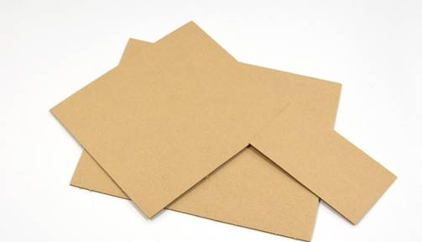 |  | 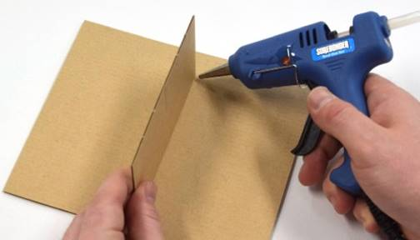
11 | Вземете останалите парчета картон. |  | 12 | Вземете най-малкото от трите парчета и го залепете изправено за центъра на основата. Цепката по средата трябва да гледа нагоре.
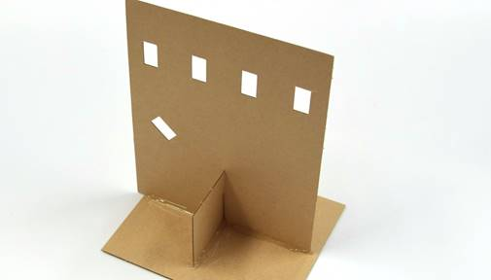 |  | 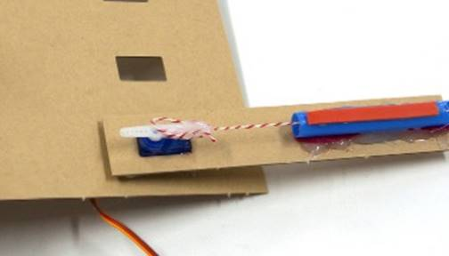
13 | Намерете цепката на картонената длан и я плъзнете върху основата. |  | 14 | Закачете роботизирания показалец за дланта като промушите серво мотора през дупката.
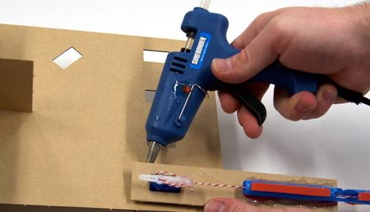 |  | 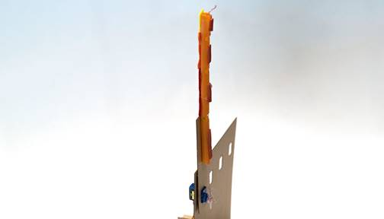
15 | Прикрепете пръста с горещ силикон. |  | Поздравления! Вие сте готови да свържете съчленния пръст с жици!

Свържете външно захранване

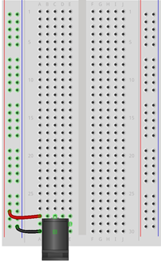
1 | Вземете вашия адаптор за прототипна платка с букса. Този конектор има три изхода: задния изход е положителния конектор, а долния изход е отрицателния или заземен конектор. Игнорирайте средния изход. |  | 2 | Вкарайте вашия адаптор за прототипна платка в трите неизползвани реда на долната страна на средната прототипна платка, така че входния отвор да гледа обратно на прототипната платка.  Забележка:. Това е входът за външното захранване, което ще захранва серво моторите.
3 | Свържете следващата джъмперна жица между отрицателния щифт на адаптора и отрицателната силова релса на прототипната платка.  Забележка: Това свързва захранването и заземяването на Arduino, за да се получат постоянни сигнали. |  | 4 | Свържете положителния щифт на адаптора и положителната силова релса на прототипната платка с джъмперна жица.

Circuit images made with Fritzing and are licensed for use under CC by SA 3.0. See http://creativecommons.org/licenses/by-sa/3.0/ for the full description.
Свържете съчленения пръст с Arduino Uno

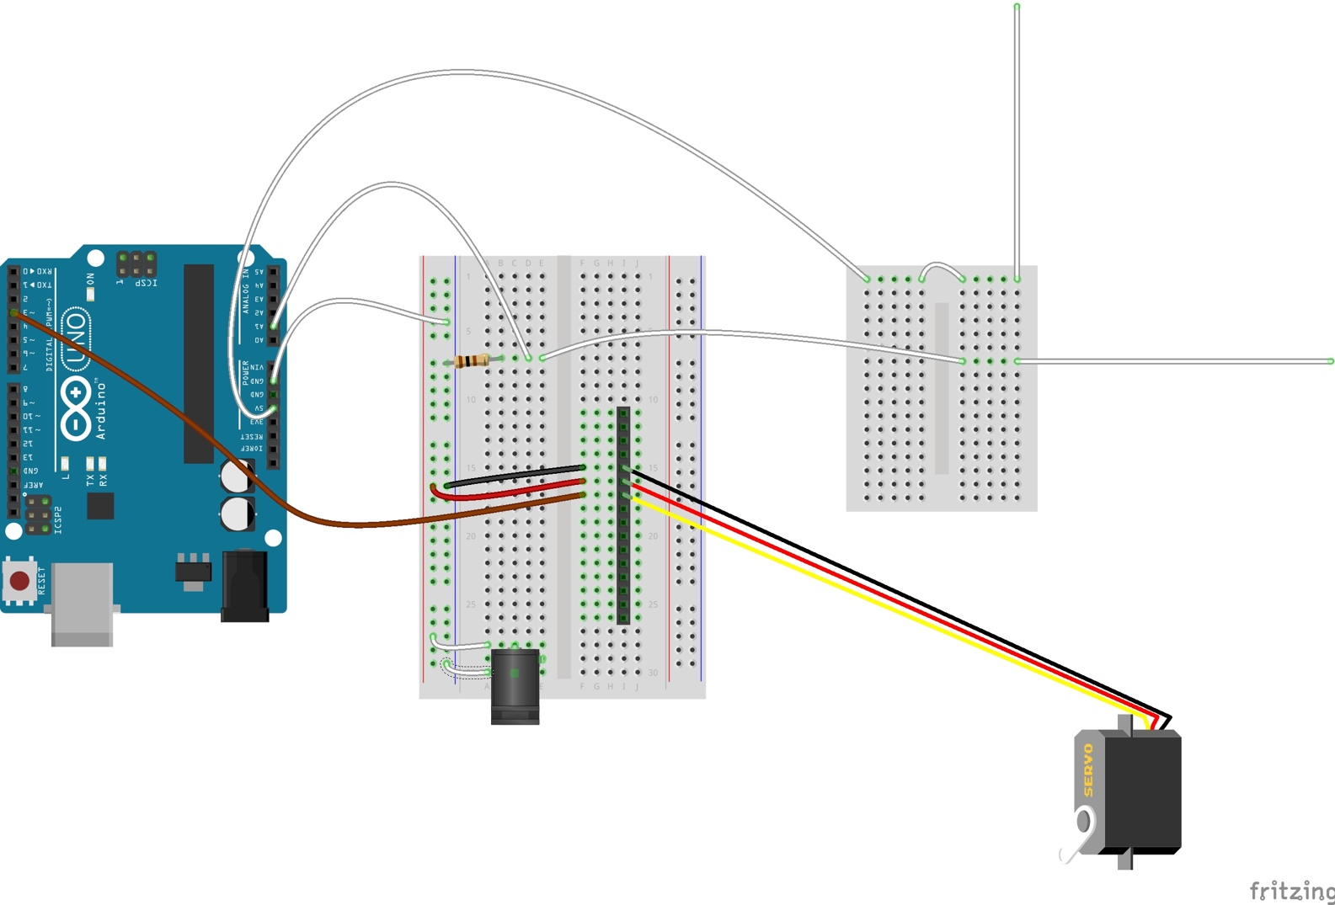
1 | Вкарайте вашия хедър с 15 щифта в прототипната платка, така че всеки щифт да се пада в неизползван ред, както е показано на диаграмата. |  | 2 | Вкарайте вашия 3-щифтов серво кабел в хедъра, както е показано на диаграмата.
3 | Свържете серво сигналната жица (жълта или оранжева жица) с дигиталния изход 3 на Arduino чрез джъмперна жица. |  | 4 | Свържете серво захранващата жица (червена жица) с положителната силова релса на прототипната платка чрез джъмперна жица.
5 | Свържете серво заземяващата жица (черна или кафява жица) с отрицателната силова релса на прототипната платка чрез джъмперна жица.

Circuit images made with Fritzing and are licensed for use under CC by SA 3.0. See http://creativecommons.org/licenses/by-sa/3.0/ for the full description.

Свържете съчленения пръст с micro:bit

1 | Вземете втората част от необходимите материали за micro:bit: краен конектор, средна прототипна платка, микро USB кабел. Отбележете всичко това като „Съчленен пръст“. |  | 2 | Свържете вашия micro:bit с компютъра чрез микро USB кабела и заредете кода на micro:bit, както е показано в Приложение I: Софтуер.
3 | Вкарайте крайния конектор за micro:bit в прототипната платка. |  | 4 | Включете micro:bit в крайния конектор.

Свържете съчленения пръст с micro:bit

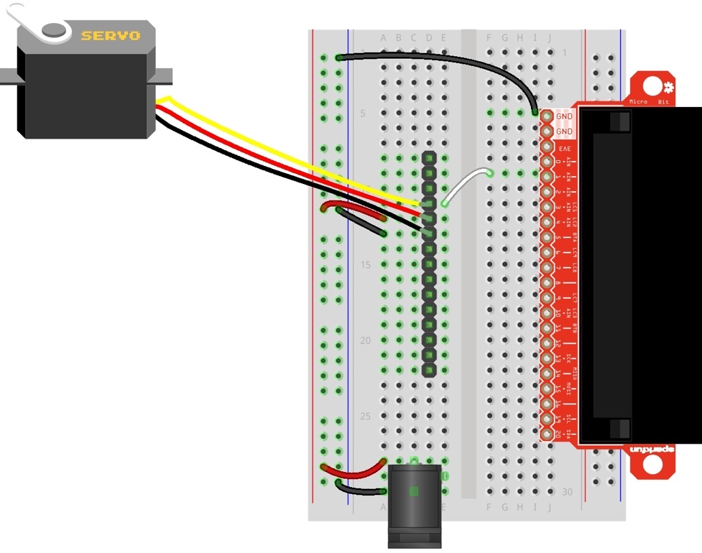

1 | Свържете GND изхода на micro:bit и отрицателната силова релса на прототипната платка чрез джъмперна жица.  Забележка: Това свързва захранването и заземяването на micro:bit, за да се получат постоянни сигнали. |  | 2 | Вкарайте щифтовете на 15-щифтовия хедър в прототипната платка, така че всеки щифт да се пада в неизползван ред.
3 | Вкарайте вашия 3-щифтов серво кабел в хедъра, както е показано на диаграмата. |  | 4 | Свържете серво сигналната жица (жълта или оранжева жица) с изход 1 на micro:bit чрез джъмперна жица, както е показано на диаграмата.
5 | Свържете серво захранващата жица (червена жица) с положителната силова релса на прототипната платка. |  | 6 | Свържете заземената захранваща жица (черна или кафява жица) с отрицателната силова релса на прототипната платка.

Circuit images made with Fritzing and are licensed for use under CC by SA 3.0. See http://creativecommons.org/licenses/by-sa/3.0/ for the full description.
Изпробвайте роботизирания съчленен пръст

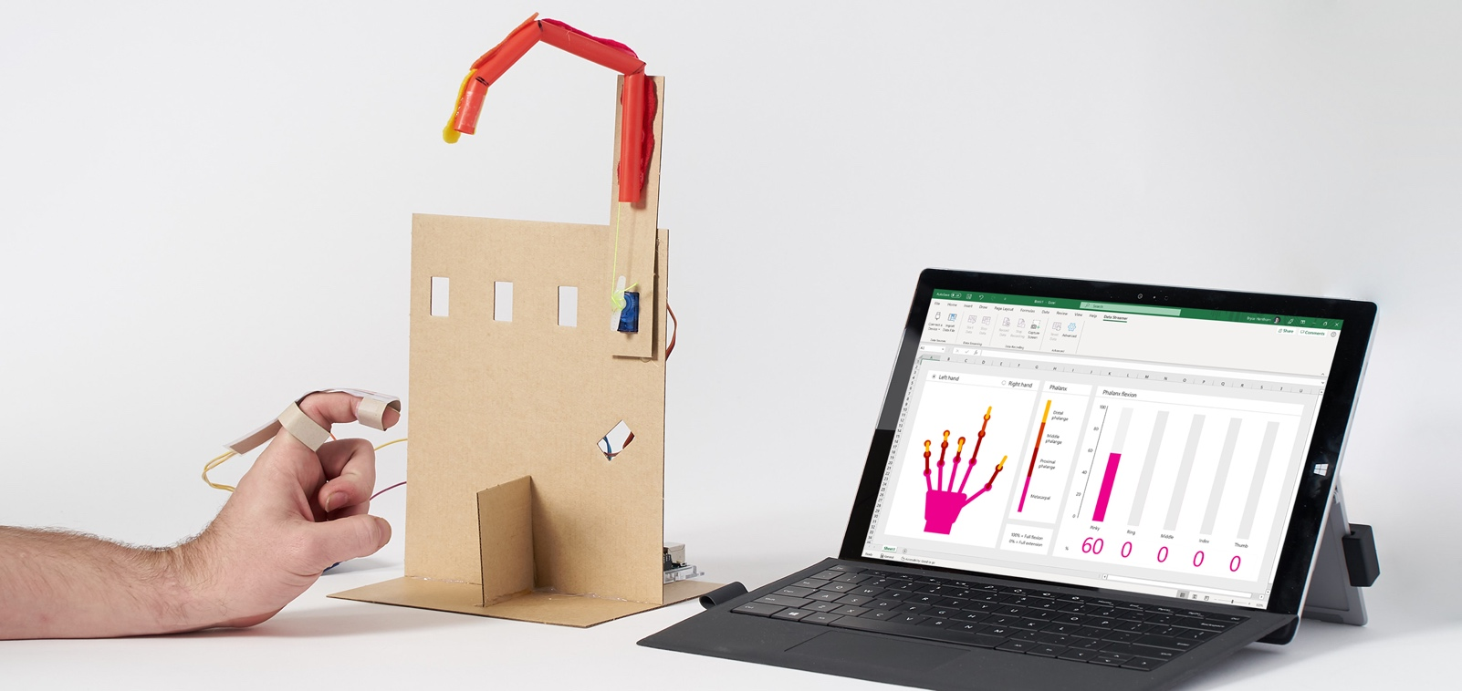
1 | Включете 5-волтовото захранване в адаптора за прототипна платка и го включете в електрически контакт. |  | 2 | Свържете микроконтролера за компютъра с USB кабел и отворете работната книга в Excel. Отворете раздела Data Streamer.
3 | Започнете да събирате данни в Data Streamer. Придвижете сензора за пръст и проверете дали роботизираният съчленен пръст се движи.

ОТСТРАНЯВАНЕ НА НЕИЗПРАВНОСТИ
Ако серво моторът ви не работи, следвайте този процес, за да отстраните неизправностите.
Проблем: Всички сензори показват -1 в раздела Data в работната книга.
Решение: Конекторите на сензора за флексия и серво мотора за разменени на микроконтролера. Проверете всяка изходна връзка на микроконтролера една по една.
Проблем: Пръста ми със сензор не движи роботизирания пръст.
Решение:
- Не достига мощност до сервомотора. Проверете отново дали външното захранване е включено и дали жиците са закачени правилно, както е показано на диаграмите.
- Сензорът в ръкавицата може да е счупен. В такъв случай, го махнете и го заменете с работещ, за да проверите дали проводниците работят.
- Серво моторът е изгорял. Проверете дали захранването е 5 волта и заменете серво мотора.
- Серво моторът е наобратно. Ориентирайте наново щепселния конектор в хедъра на прототипната платка.
- Прозрачната ръка на сервомотора, която държи нишката, може да е паднала или да се е разхлабила.
- Проверете дали сте използвали правилния код за микроконтролера.
- Проверете дали използвате правилната работна книга в Excel. Всеки Hacking STEM проект си има собствена персонализирана работна книга.
Проблем - Иконките за Excel Round 4 и 5 не се променят.
Решение - В раздела „Settings“ в работната книга настройте каналите за данни на 22 или по-високо.

РОБОТИЗИРАНА РЪКА
Контролер-ръкавица

Можете да намерите плана на урока и допълнителна информация тук: https://aka.ms/robotic-hand.
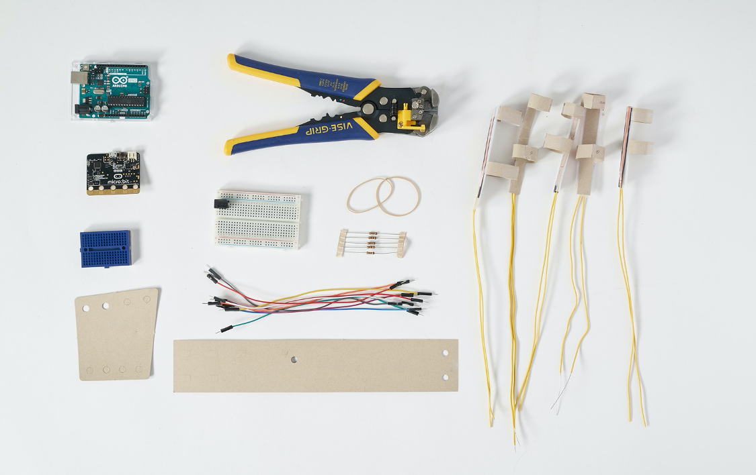
Необходими материали и инструменти за изработването на контролер-ръкавица
5 завършени сензора за флексия  1 изрезка многослойна картонена длан и контролер-ръкавица маншет за китка (стр. 70, 72)  2 гумени ластика  13 джъмперни жици с мъжки конектори  5 100-омови резистора  1 прототипна платка  Arduino Uno  Забележка: Използвайте същата платка за Arduino във всички секции.  ИЛИ  micro:bit  Забележка: Използвайте сензора за флексия за micro:bit | Набор от инструменти  Пистолет за горещ силикон  Стрипващи клещи  Указания за безопасност  Стрипващи клещи  - Винаги дръжте пръстите и ръцете си извън зоната на рязане.

Трябва ли ви помощ да намерите материали?
Вижте списъка за пазаруване, за да изчислите количествата материали, които ще ви са нужни: aka.ms/robotichandshoppinglist.
Изработете контролера-ръкавица
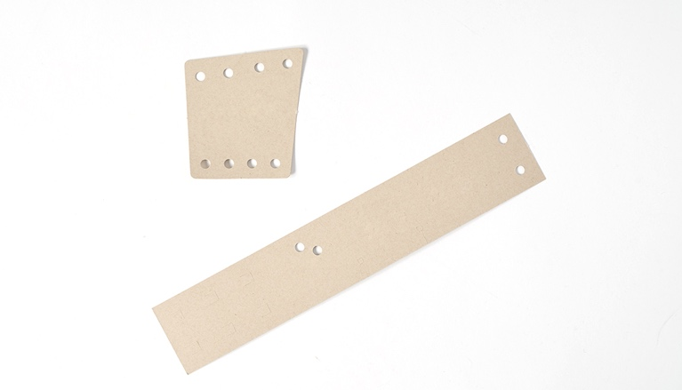 |  | 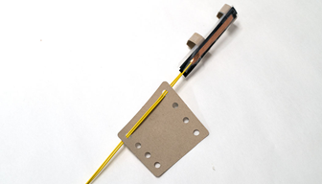
1 | Вземете многослойните картонени изрезки на маншет и дланна плоча от секцията за сензор за флексия. |  | 2 | Нанижете сензорите за пръсти през дупките на метакарпалната (дланна) плоча.
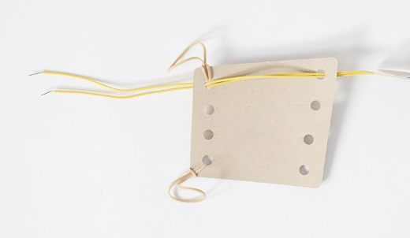 |  | 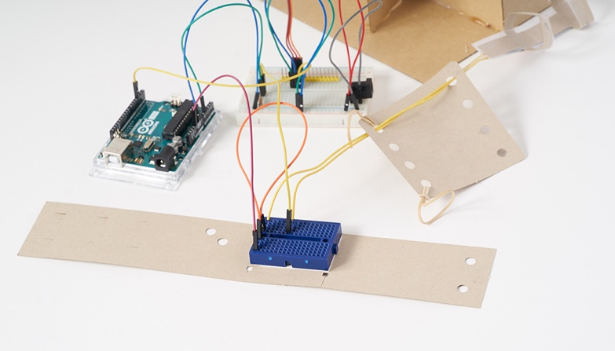
3 | Завържете гумени ластици през долните леви и десни дупки на плочата. |  | 4 | Залепете мини прототипната платка с горещ силикон. за картонения маншет. Внимавайте за лява и дясна ръка.  Забележка: Ако използвате micro:bit, залепете прототипната платка за сензор за пръст.
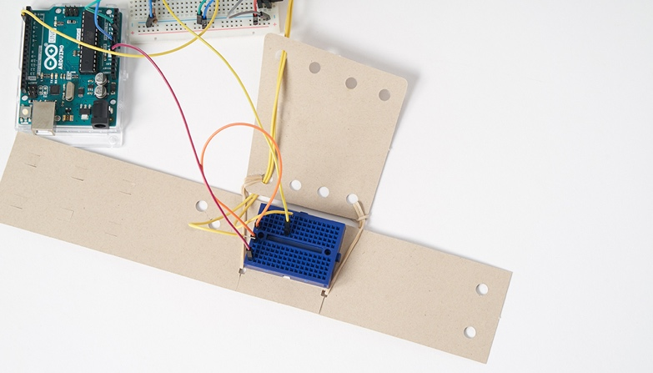 |  | 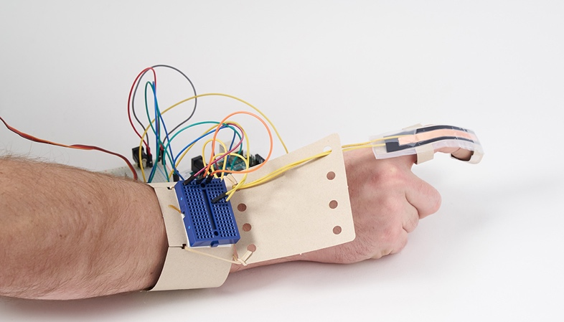
5 | Вкарайте гумените ластици през долните халки на маншета. |  | 6 | Изпробвайте контролер-ръкавицата, за да видите дали ви става и дали жичните връзки са добре закрепени. Вие завършихте вашия контролер и сте готови да закачите сензорите за флексия за микроконтролера.
Закачете сензорите за Arduino Uno

Показалец
Показалец 1
Показалец 2
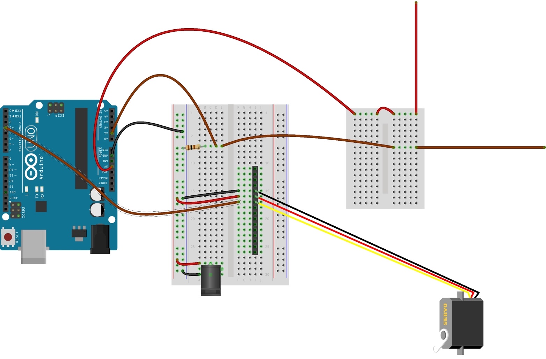
В секцията „Изработете сензор за флексия“ би трябвало вече да сте изработили показалеца. Вашата прототипна платка би трябвало да изглежда като показаната отгоре.
Ако не изглежда така, не се притеснявайте. Върнете се на предишната секция и после се върнете тук, за да изработите останалата част от ръката.
Circuit images made with Fritzing and are licensed for use under CC by SA 3.0. See http://creativecommons.org/licenses/by-sa/3.0/ for the full description.
Свържете сензорите с Arduino Uno (продължение)

Палец
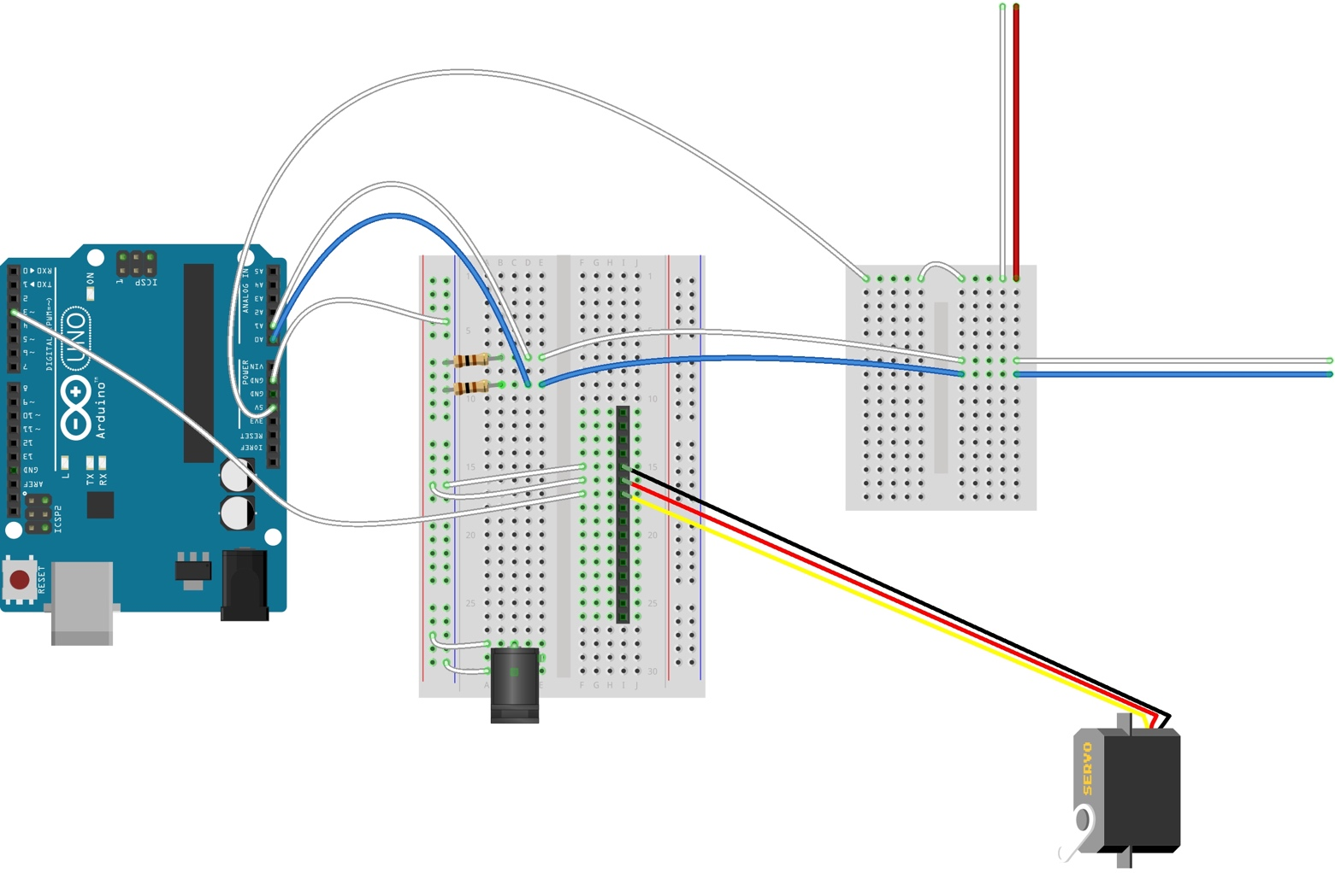
Палец 2
Палец 1

1 | Вземете сензора за флексия за палец. Свържете първата от жиците на сензора за горния ред на мини прототипната платка, както е показано на диаграмата. |  | 2 | Свържете втората жица на сензора в празен ред на прототипната платка.
3 | Свържете втората жица на сензора с празен ред на средната прототипна платка чрез джъмперна жица, както е показано на диаграмата. |  | 4 | Свържете втория 100-омов резистор между втората жица на сензора и отрицателната силова релса на средната платка.
5 | Свържете аналоговия изход А0 на Arduino и втората жица на сензора за флексия чрез джъмперна жица, както е показано на диаграмата. |  | 6 | Проверете дали сензорът ви работи, като следвате инструкциите в секцията „Изпробвайте сензора“.
Circuit images made with Fritzing and are licensed for use under CC by SA 3.0. See http://creativecommons.org/licenses/by-sa/3.0/ for the full description.
Свържете сензорите с Arduino Uno (продължение)

Среден Пръст
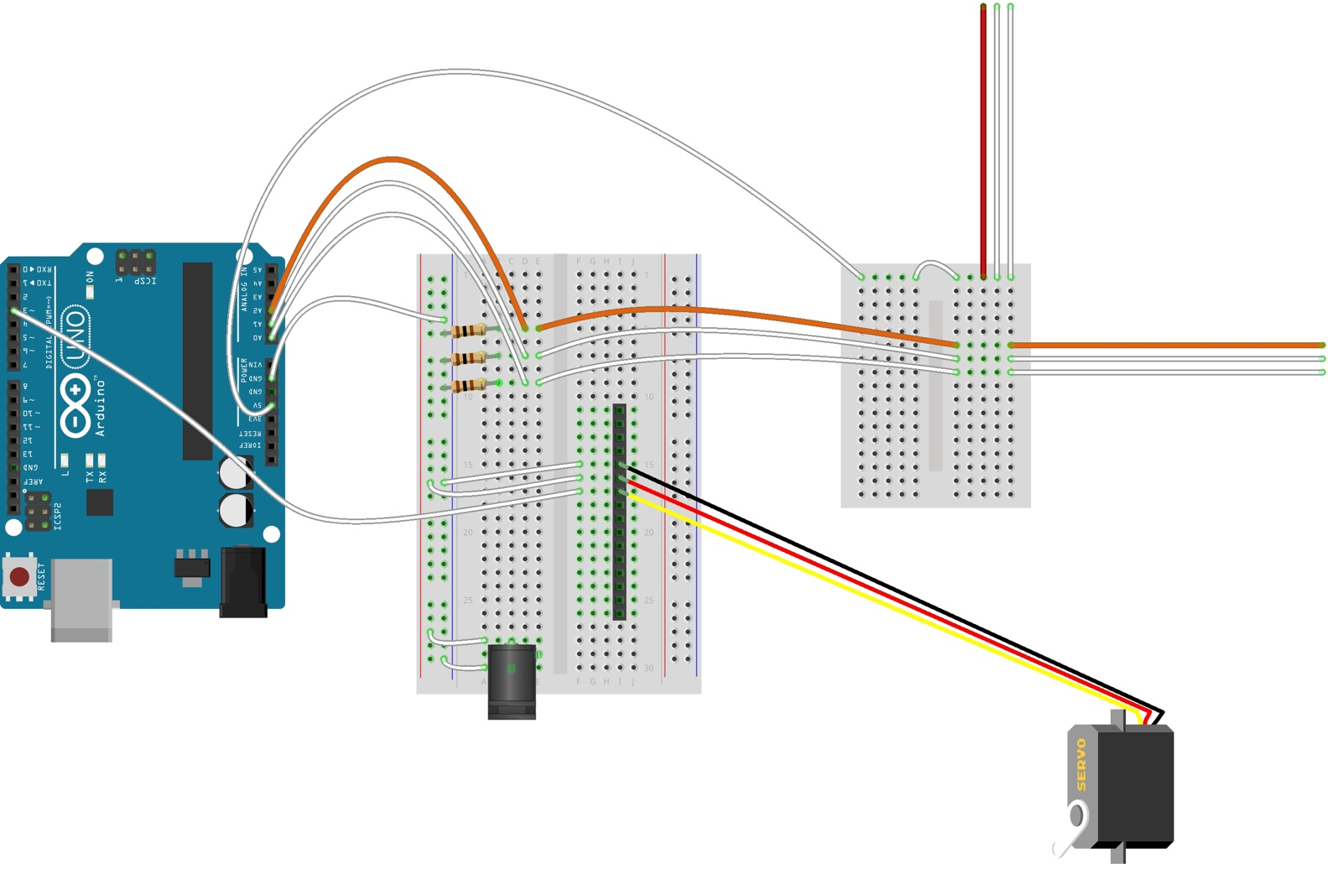
Среден пръст 2
Среден
пръст 1

1 | Вземете сензора за флексия за среден пръст. Свържете първата от жиците на сензора за горния ред на мини прототипната платка, както е показано на диаграмата. |  | 2 | Свържете втората жица на сензора в празен ред на прототипната платка.
3 | Свържете втората жица на сензора за флексия на среден пръст с празен ред на средната прототипна платка чрез джъмперна жица, както е показано на диаграмата. |  | 4 | Свържете третия 100-омов резистор между втората жица на сензора и отрицателната силова релса на средната платка.
5 | Свържете аналоговия изход А2 на Arduino и втората жица на сензора за флексия чрез джъмперна жица, както е показано на диаграмата. |  | 6 | Проверете дали сензорът ви работи, като следвате инструкциите в секцията „Изпробвайте сензора“.
Circuit images made with Fritzing and are licensed for use under CC by SA 3.0. See http://creativecommons.org/licenses/by-sa/3.0/ for the full description.

Свържете сензорите с Arduino Uno (продължение)

Безименен пръст
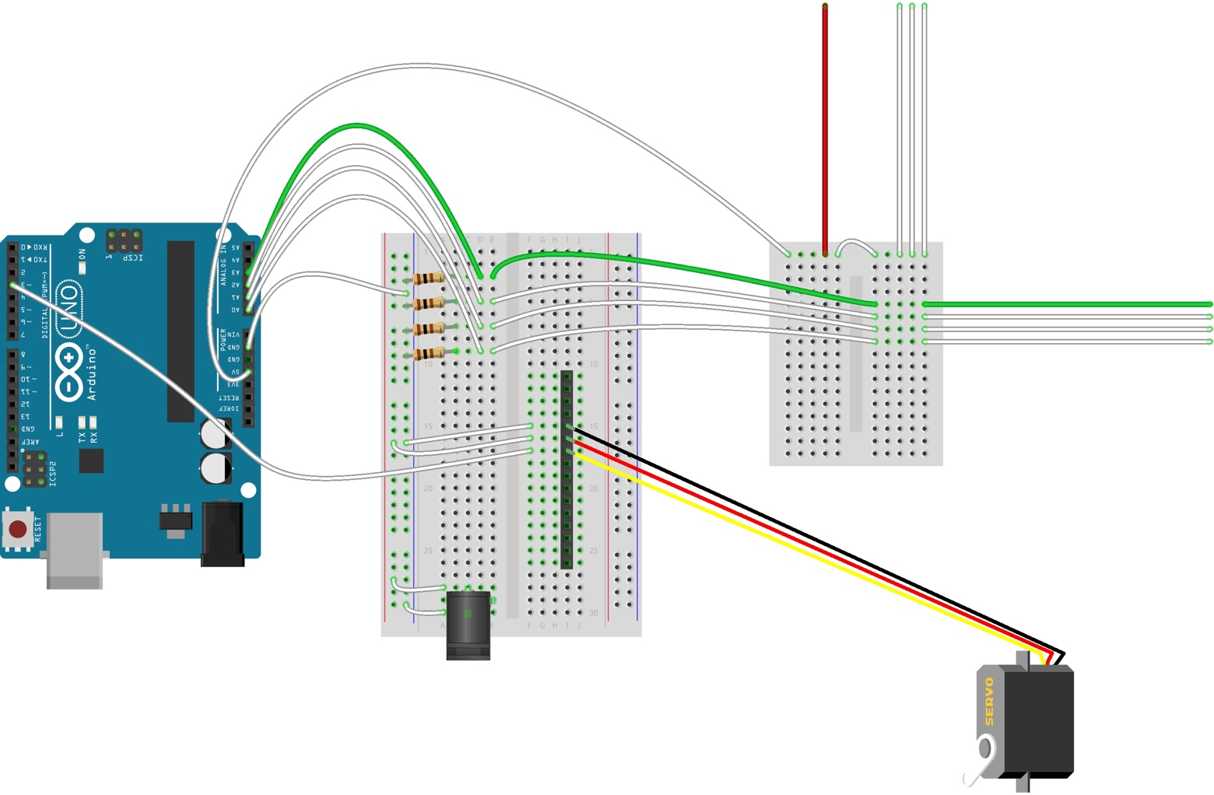
Безименен 1
Безименен 2

1 | Вземете сензора за флексия за безименен пръст. Свържете първата от жиците на сензора за горния ред на мини прототипната платка, както е показано на диаграмата. |  | 2 | Свържете втората жица на сензора в празен ред на прототипната платка.
3 | Свържете втората жица на сензора за флексия на безименен пръст с празен ред на средната прототипна платка чрез джъмперна жица, както е показано на диаграмата. |  | 4 | Свържете четвъртия 100-омов резистор между втората жица на сензора и отрицателната силова релса на средната платка.
5 | Свържете аналоговия изход А3 на Arduino и втората жица на сензора за флексия чрез джъмперна жица, както е показано на диаграмата. |  | 6 | Проверете дали сензорът ви работи, като следвате инструкциите в секцията „Изпробвайте сензора“.
Circuit images made with Fritzing and are licensed for use under CC by SA 3.0. See http://creativecommons.org/licenses/by-sa/3.0/ for the full description.

Свържете сензорите с Arduino Uno (продължение)

Кутре
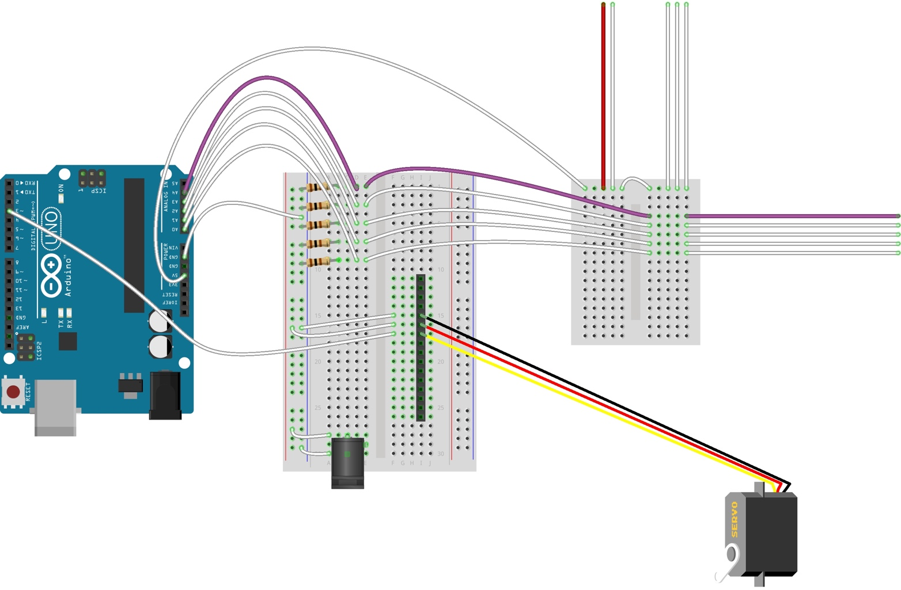
Кутре 1
Кутре 2

1 | Вземете сензора за флексия за кутре. Свържете първата от жиците на сензора за горния ред на мини прототипната платка, както е показано на диаграмата. |  | 2 | Свържете втората жица на сензора в празен ред на прототипната платка.
3 | Свържете втората жица на сензора за флексия на кутре с празен ред на средната прототипна платка чрез джъмперна жица, както е показано на диаграмата. |  | 4 | Свържете петия 100-омов резистор между втората жица на сензора и отрицателната силова релса на средната платка.
5 | Свържете аналоговия изход А4 на Arduino и втората жица на сензора за флексия чрез джъмперна жица, както е показано на диаграмата. |  | 6 | Проверете дали сензорът ви работи, като следвате инструкциите в секцията „Изпробвайте сензора“.

Circuit images made with Fritzing and are licensed for use under CC by SA 3.0. See http://creativecommons.org/licenses/by-sa/3.0/ for the full description.

Свържете сензорите с micro:bit

Показалец

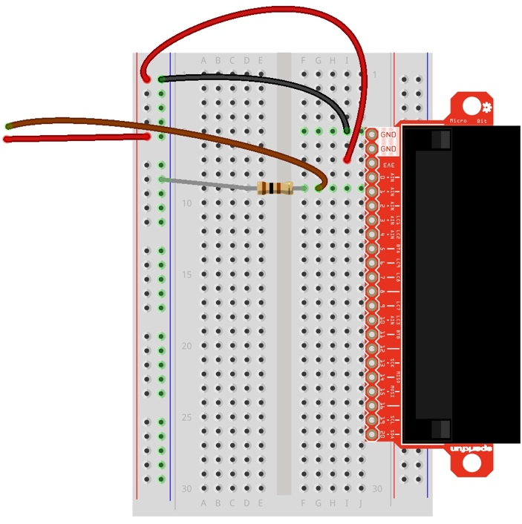
Показалец 1
Показалец 2
В секцията „Изработете сензор за флексия“ би трябвало вече да сте изработили показалеца. Вашата прототипна платка би трябвало да изглежда като показаната отгоре.
Ако не изглежда така, не се притеснявайте. Върнете се на предишната секция и после се върнете тук, за да изработите останалата част от ръката.

Circuit images made with Fritzing and are licensed for use under CC by SA 3.0. See http://creativecommons.org/licenses/by-sa/3.0/ for the full description.

Свържете сензорите с micro:bit (продължение)

Палец
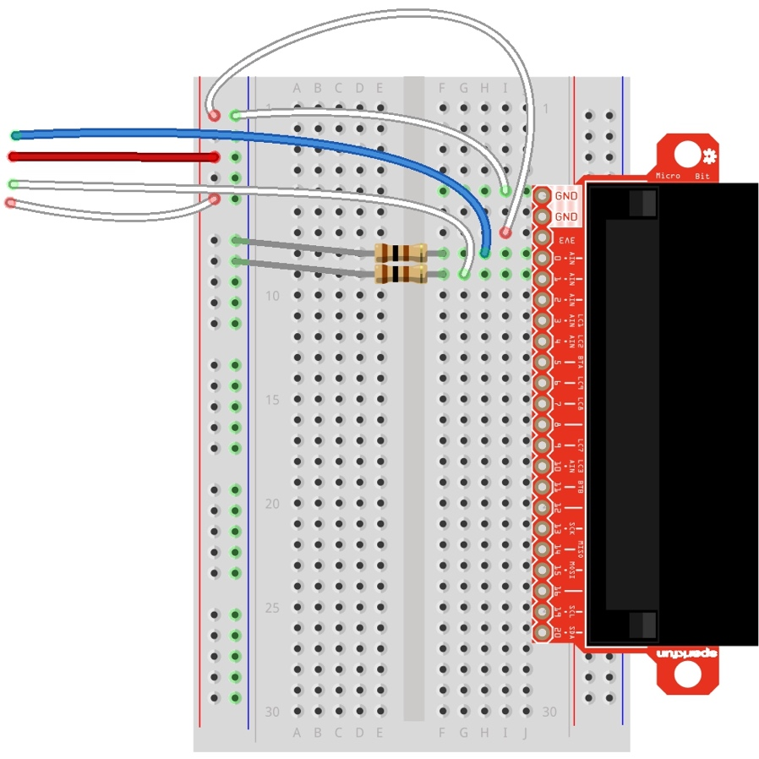
Палец 2
Палец 1

1 | Вземете сензора за флексия на палец. Свържете една от жиците на сензора за положителната силова релса на прототипната платка. |  | 2 | Свържете втората жица на сензора за входния щифт 0 на micro:bit.
3 | Свържете следващия 100-омов резистор между втората жица на сензора за флексия на палец и отрицателната силова релса на прототипната платка, както е показано на диаграмата.
Забележка: Ориентацията на резистора не е от значение.

Circuit images made with Fritzing and are licensed for use under CC by SA 3.0. See http://creativecommons.org/licenses/by-sa/3.0/ for the full description.

Свържете сензорите с micro:bit (продължение)

Среден пръст
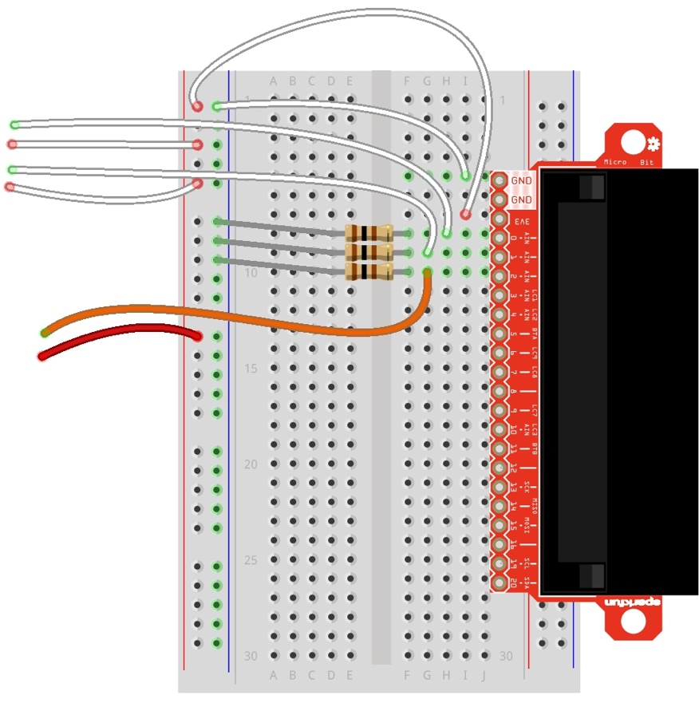
Среден 2
Среден 1

1 | Вземете сензора за флексия на среден пръст. Свържете една от жиците на сензора за положителната силова релса на прототипната платка. |  | 2 | Свържете втората жица на сензора за входния щифт 2 на micro:bit.
3 | Свържете следващия 100-омов резистор между втората жица на сензора за флексия на среден пръст и отрицателната силова релса на прототипната платка, както е показано на диаграмата.
Забележка: Ориентацията на резистора не е от значение.

Circuit images made with Fritzing and are licensed for use under CC by SA 3.0. See http://creativecommons.org/licenses/by-sa/3.0/ for the full description.

Свържете сензорите с micro:bit (продължение)

Безименен пръст
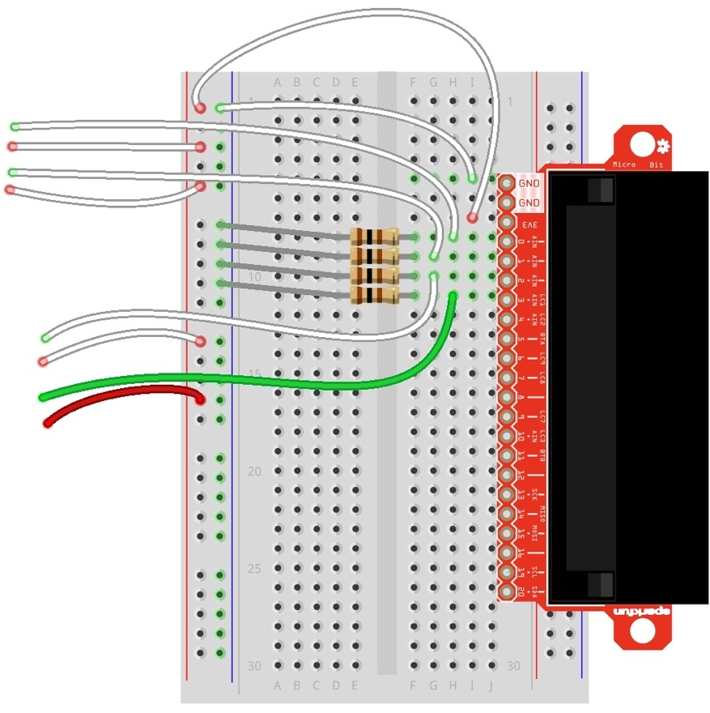
Безименен 2
Безименен 1

1 | Вземете сензора за флексия на безименен пръст. Свържете една от жиците на сензора за положителната силова релса на прототипната платка. |  | 2 | Свържете втората жица на сензора за входния щифт 3 на micro:bit.
3 | Свържете следващия 100-омов резистор между втората жица на сензора за флексия на безименен пръст и отрицателната силова релса на прототипната платка, както е показано на диаграмата.
Забележка: Ориентацията на резистора не е от значение.

Circuit images made with Fritzing and are licensed for use under CC by SA 3.0. See http://creativecommons.org/licenses/by-sa/3.0/ for the full description.

Свържете сензорите с micro:bit (продължение)

Кутре
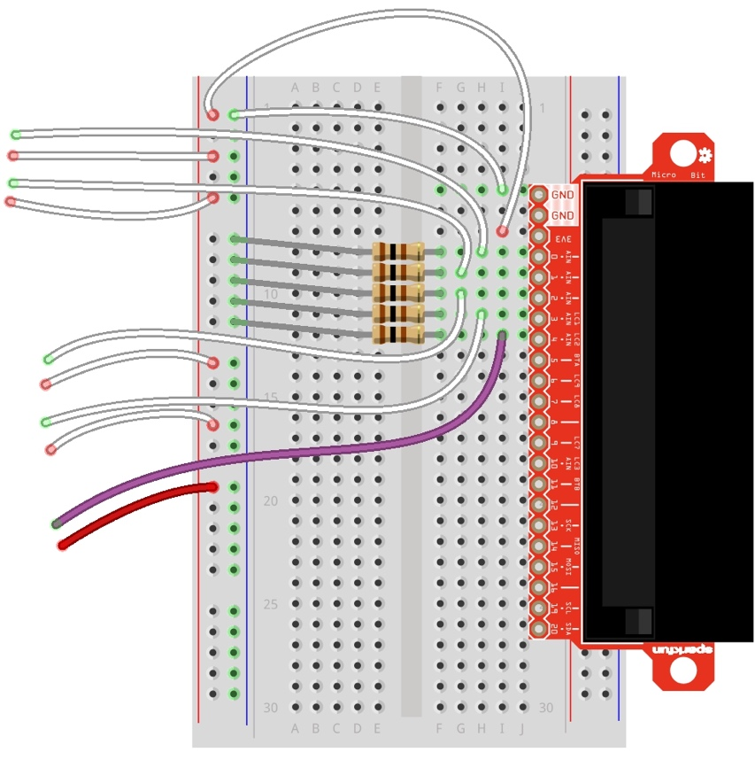
Кутре 2
Кутре 1

1 | Вземете сензора за флексия на кутре. Свържете една от жиците на сензора за положителната силова релса на прототипната платка. |  | 2 | Свържете втората жица на сензора за входния щифт 4 на micro:bit.
3 | Свържете следващия 100-омов резистор между втората жица на сензора за флексия на кутре и отрицателната силова релса на прототипната платка, както е показано на диаграмата.
Забележка: Ориентацията на резистора не е от значение.

Circuit images made with Fritzing and are licensed for use under CC by SA 3.0. See http://creativecommons.org/licenses/by-sa/3.0/ for the full description.

Изпробвайте сензорите за флексия

1 | Изпробвайте дали сензорът за флексия работи правилно, като свържете вашия микроконтролер с вашия компютър чрез USB кабели и отворите работната книга в Excel. |  | 2 | Започнете събирането на данни и раздвижете сензора за флексия. Ако всичко работи както трябва, ще можете да видите движенията на съответстващия пръст в работната книга.  Забележка: Пръсти, които не са свързани, може да бъдат отчетени от случайни сигнали от микроконтролера. Игнорирайте това, докато не бъдат свързани всички пръсти.

ОТСТРАНЯВАНЕ НА НЕИЗПРАВНОСТИ
Ако сензорът ви за пръсти не работи, следвайте този процес, за да отстраните неизправностите.

Проблем: Съответстващият пръст в симулацията на Excel не се движи или се движи на случаен принцип.
Възможни решения:
- Отчитането да данни отнема време. Почакайте няколко секунди и опитайте пак.
- Проверете отново връзките между сензора за пръсти и микроконтролера.
- Arduino връзки: Показалецът се свързан с аналогов щифт А1, палецът с А0, средният пръст с А2, безименният пръст с А3 и кутрето с А4.
- micro:bit връзки: Показалецът се свързва с щифт 1, палецът с 0, средният пръст с 2, безименния пръст с 3 и кутрето с 4.
- Проверете дали микроконтролерът е включен и дали сте качили правилния код.
- Сензорът в ръкавицата може да е счупен. В такъв случай, го махнете и го заменете с работещ сензор, за да видите дали проводниците са правилно свързани.
- Уверете се, че използвате правилната работна книга в Excel—всеки Hacking STEM проект си има собствена персонализирана работна книга.

Все още не работи? Попитайте ваш съученик, вашия ръководител или се свържете с нас тук: aka.ms/hackingSTEM

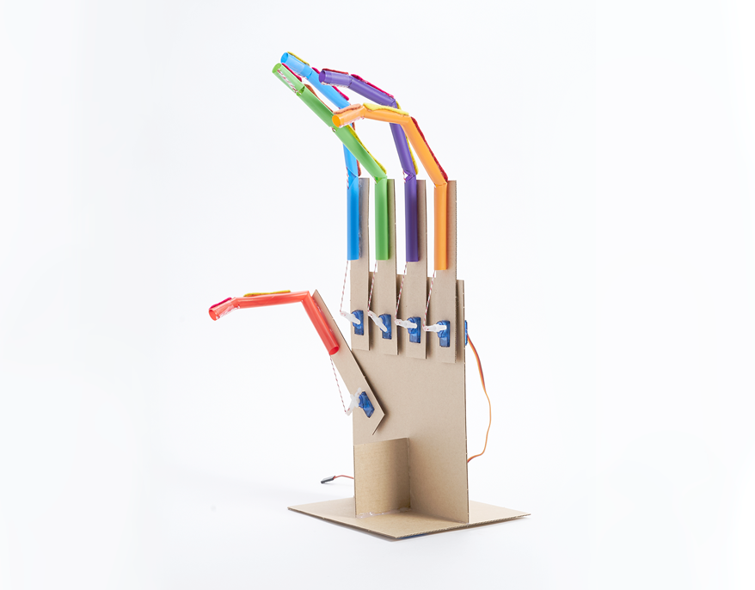

РОБОТИЗИРАНА РЪКА
Роботизирана ръка

Можете да намерите плана на урока и допълнителна информация тук: https://aka.ms/robotic-hand
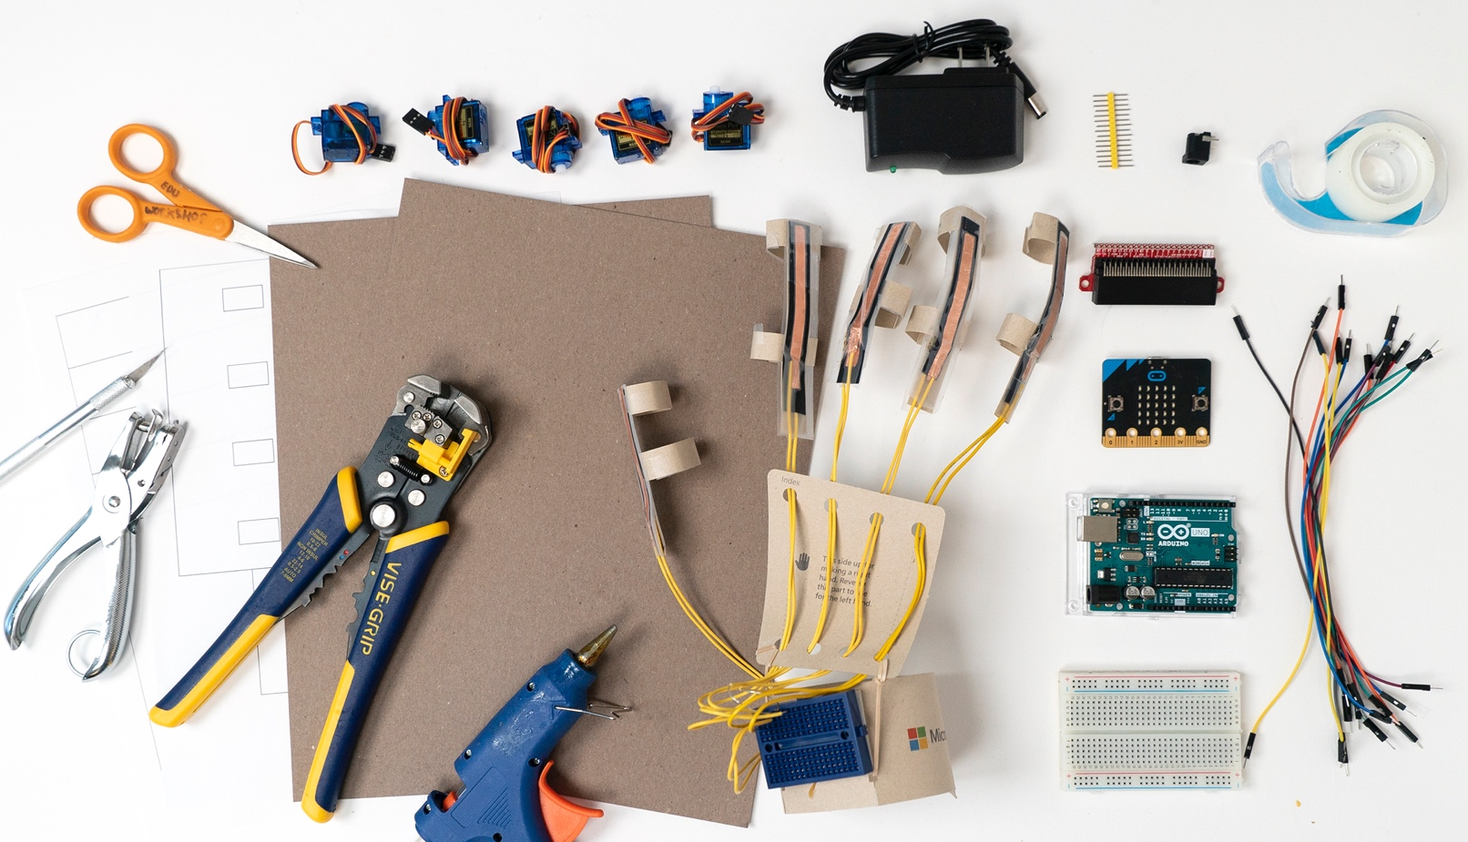
Необходими материали и инструменти за изработване на роботизирана ръка

Материали  1 завършена контролер-ръкавица  5 завършени съчленени пръсти  5 серво мотора  17 джъмперни жици без спойка за прототипна платка  1 5V захранване  1 адаптер за прототипна платка  2 парчета леко ПДЧ или тежък многослоен картон с размери 22 cm x 28 cm  1 шаблон на роботизирана ръка (стр. 74, 76)  Arduino Uno  Забележка: Използвайте същата платка за Arduino във всички секции.  ИЛИ  micro:bit  Забележка: Използвайте Съчленния Пръст за micro:bit | Набор от инструменти  ножица  прозрачно тиксо  стрипващи клещи  перфоратор  макетно ножче  тиксо  пистолет за горещ силикон  Указания за безопасност  Стрипващи клещи  - Винаги дръжте пръстите и ръцете си извън зоната на рязане.

Трябва ли ви помощ да намерите материали?
Вижте списъка за пазаруване, за да изчислите количествата материали, които ще ви са нужни: aka.ms/robotichandshoppinglist.
Изработете ръката
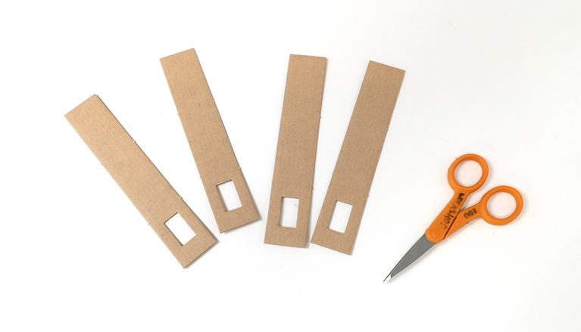
1 | Използвайте шаблоните, за да изрежете останалите пръсти за роботизираната ръка. Ще намерите шаблоните в Приложение IV. |  | 2 | Вземете филцовите кости от секцията за съчленен пръст. Залепете метакарпалната кост на противоположната страна на изрезката на картонен пръст.
3 | Обърнете парчето картон и залепете съчленения пръст. |  | 4 | В правоъгълната дупка на долната част на картона ще сложим серво мотора.

5 | Вкарайте серво мотора в съчленния пръст, както е показано. Голямата част на мотора трябва да се пада от страната на филцовите кости. |  | 6 | Закрепете сервомотора за картона с горещ силикон.
7 | Закачете ръката за сервомотора и я въртете колкото може надясно. След това махнете ръката и я закачете отново, така че да сочи директно към сламката. |  | 8 | Прекарайте нишката през горната дупка на сервомотора.
9 | Силно дръпнете нишката, така че дисталната кост леко да се сгъне. |  | 10 | Увийте нишката около кръста на мотора във формата на 8 няколко пъти, за да стане стегната. Залепете нишката за ръката със силикон или тиксо и я отрежете, колкото е необходимо. Оставете всичко настрани.

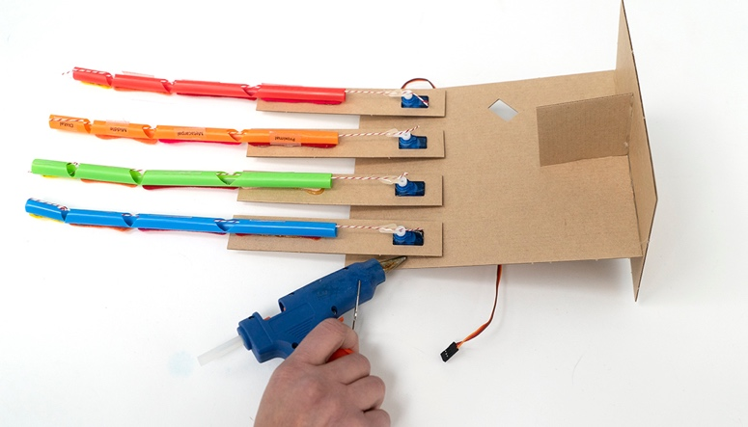 |  | 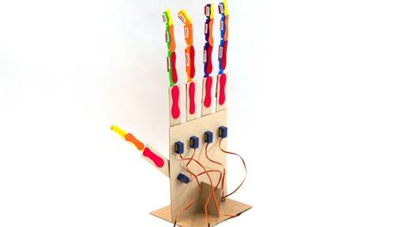
13 | Закрепете съчленените пръсти с горещ силикон. |  | 14 | Повторете стъпки 1-15 за останалите пръсти и палеца. Поздравления! Вашата роботизирана ръка е готова да се свърже с микроконтролера.
Свържете съчленените пръсти с Arduino Uno

Показалец
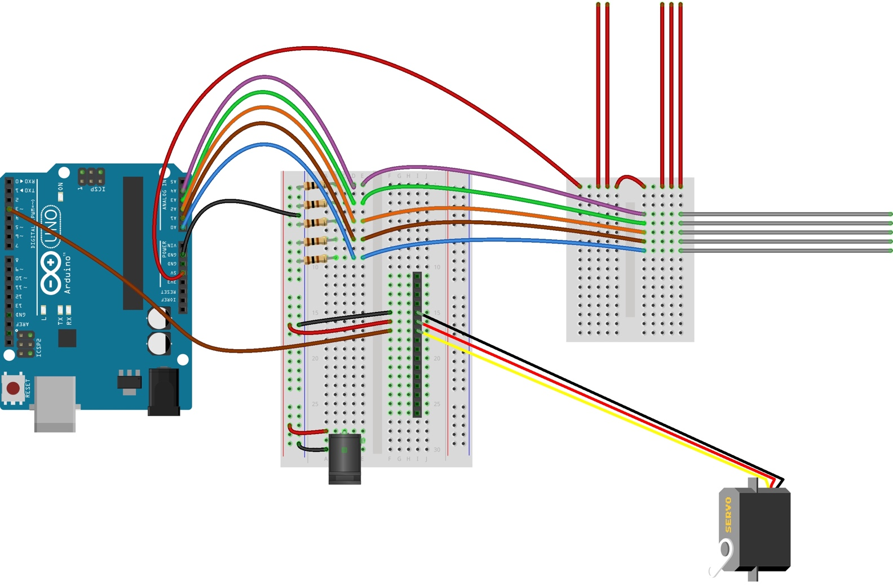

Ако сте завършили секциите за сензор за флексия, съчленени пръсти и контролер-ръкавица, вашата прототипна платка би трябвало да изглежда като тази отгоре.
Circuit images made with Fritzing and are licensed for use under CC by SA 3.0. See http://creativecommons.org/licenses/by-sa/3.0/ for the full description.
Свържете съчленните пръсти с Arduino Uno

Палец
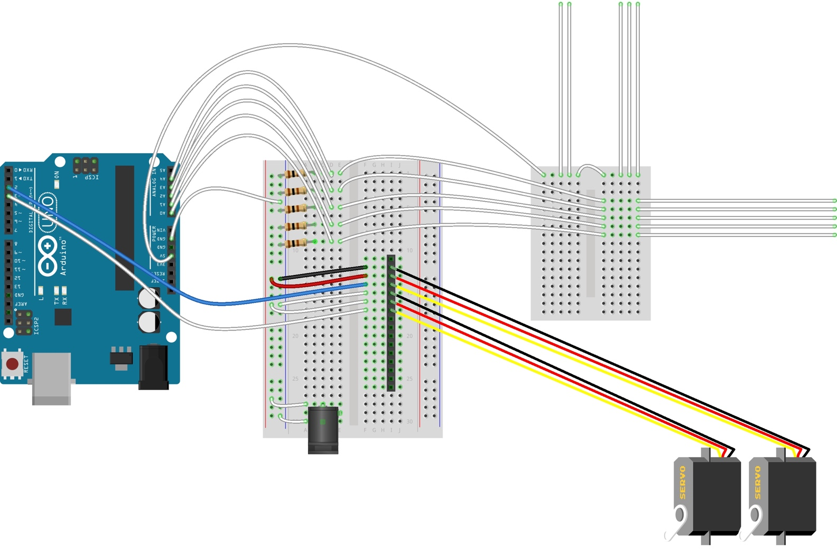

1 | Вземете следващия серво мотор и свържете 3-щифтовия серво кабел с хедъра, както е показано на диаграмата. |  | 2 | Свържете серво сигналната жица (жълта или оранжева) с дигиталния изход 2 на Arduino чрез джъмперна жица.
3 | Свържете серво захранващата жица (червена жица) с положителната силова релса на средната прототипна платка чрез джъмперна жица. |  | 4 | Свържете серво заземената жица (черна жица) с отрицателната силова релса чрез джъмперна жица.
Circuit images made with Fritzing and are licensed for use under CC by SA 3.0. See http://creativecommons.org/licenses/by-sa/3.0/ for the full description.

Свържете съчленените пръсти с Arduino Uno

Среден пръст
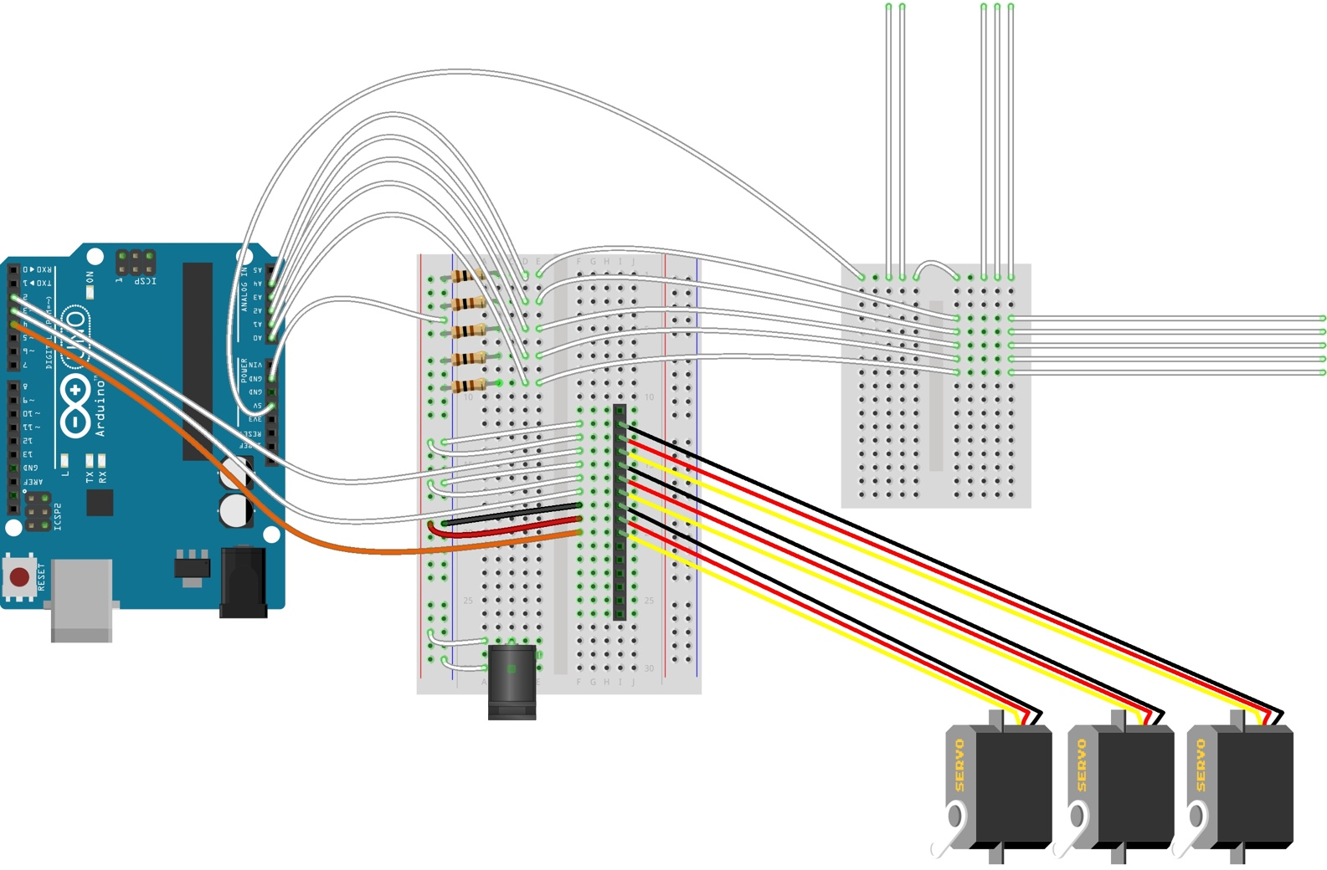

1 | Вземете третия серво мотор и свържете 3-щифтовия серво кабел с хедъра, както е показано на диаграмата. |  | 2 | Свържете серво сигналната жица (жълта или оранжева) с дигиталния изход 4 на Arduino чрез джъмперна жица.
3 | Свържете серво захранващата жица (червена жица) с положителната силова релса на средната прототипна платка чрез джъмперна жица. |  | 4 | Свържете серво заземената жица (черна жица) с отрицателната силова релса чрез джъмперна жица.
Circuit images made with Fritzing and are licensed for use under CC by SA 3.0. See http://creativecommons.org/licenses/by-sa/3.0/ for the full description.
Свържете съчленените пръсти с Arduino Uno

Безименен пръст

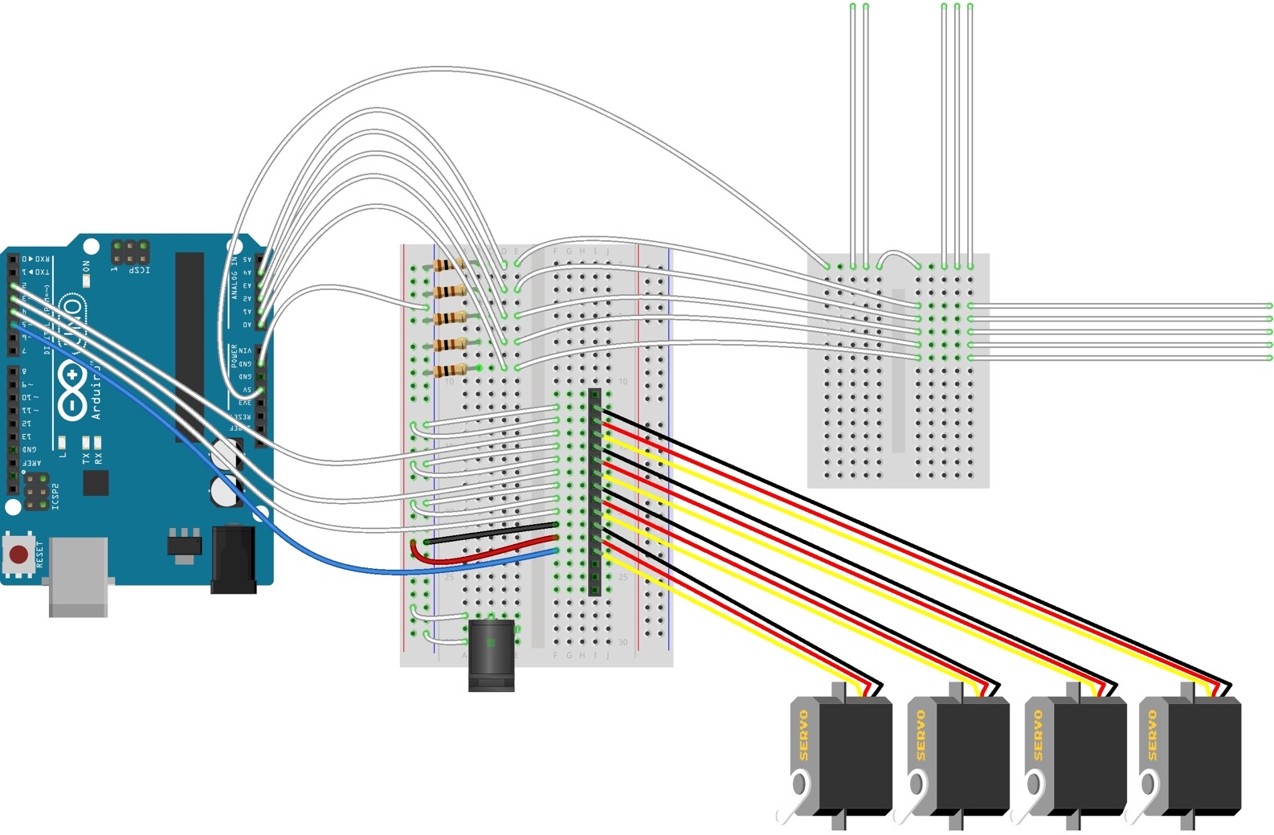

1 | Вземете четвъртия серво мотор и свържете 3-щифтовия серво кабел с хедъра, както е показано на диаграмата. |  | 2 | Свържете серво сигналната жица (жълта или оранжева) с дигиталния изход 5 на Arduino чрез джъмперна жица.
3 | Свържете серво захранващата жица (червена жица) с положителната силова релса на средната прототипна платка чрез джъмперна жица. |  | 4 | Свържете серво заземената жица (черна жица) с отрицателната силова релса чрез джъмперна жица.
Circuit images made with Fritzing and are licensed for use under CC by SA 3.0. See http://creativecommons.org/licenses/by-sa/3.0/ for the full description.
Свържете съчленените пръсти с Arduino Uno

Кутре
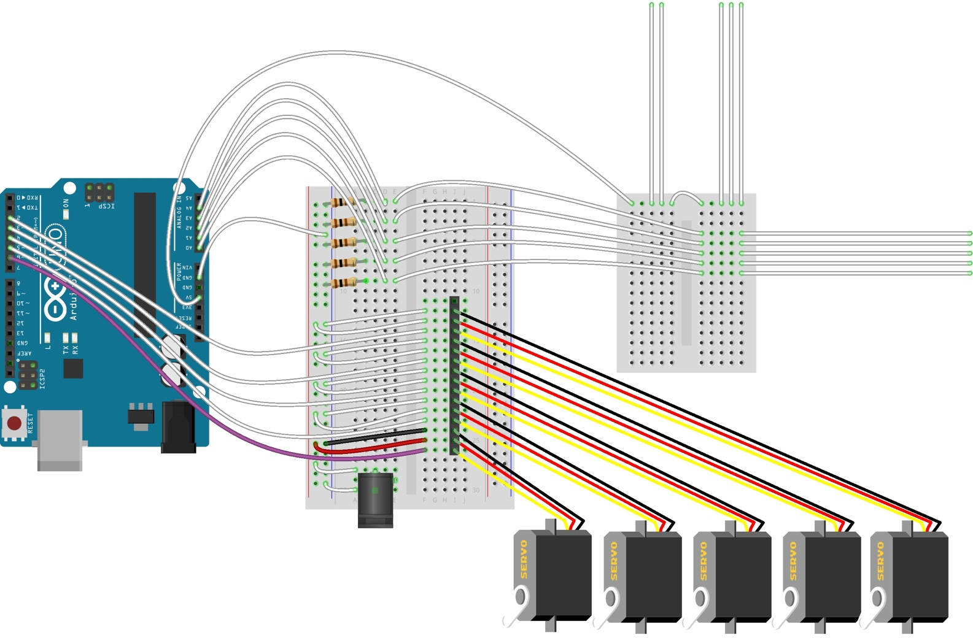

1 | Вземете петия сервомотор и свържете 3-щифтовия серво кабел с хедъра, както е показано на диаграмата. |  | 2 | Свържете серво сигналната жица (жълта или оранжева) с дигиталния изход 6 на Arduino чрез джъмперна жица.
3 | Свържете серво захранващата жица (червена жица) с положителната силова релса на средната прототипна платка чрез джъмперна жица. |  | 4 | Свържете серво заземената жица (черна жица) с отрицателната силова релса чрез джъмперна жица.

Circuit images made with Fritzing and are licensed for use under CC by SA 3.0. See http://creativecommons.org/licenses/by-sa/3.0/ for the full description.
Свържете съчленените пръсти с micro:Bit

Показалец

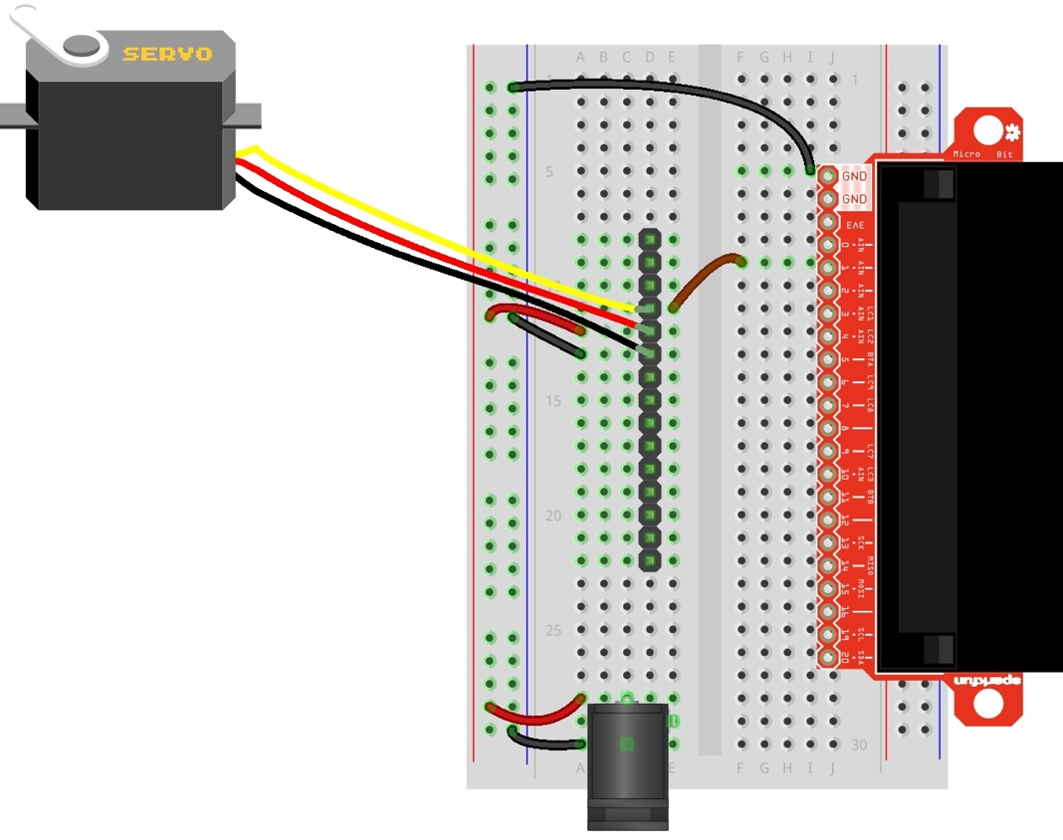

Вземете съчленения пръст за micro:bit. Прототипната ви платка би трябвало да изглежда като тази отгоре.
Circuit images made with Fritzing and are licensed for use under CC by SA 3.0. See http://creativecommons.org/licenses/by-sa/3.0/ for the full description.

Свържете съчленените пръсти с micro:Bit

Палец

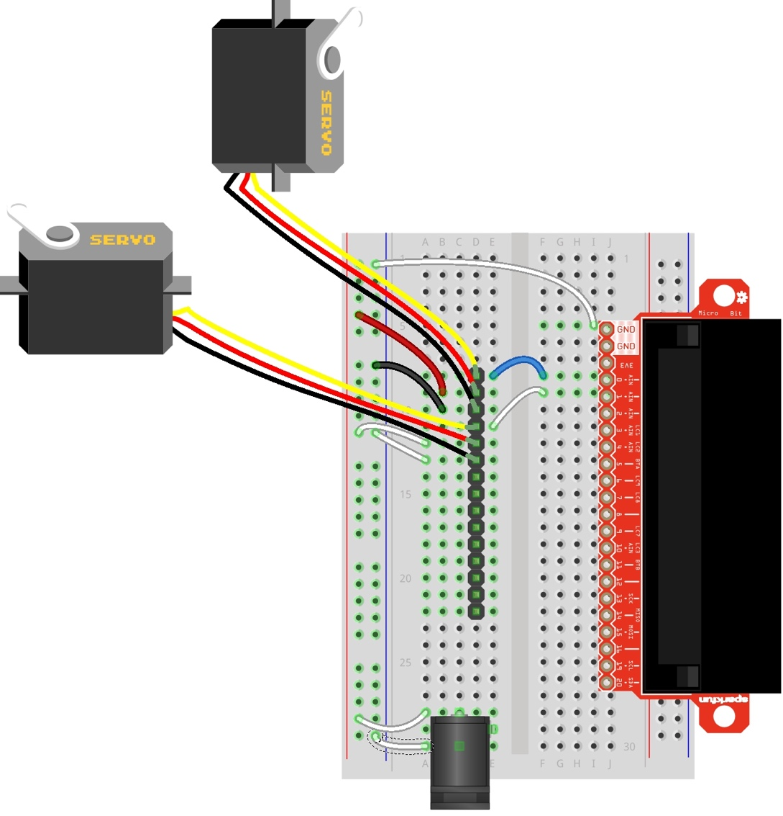

1 | Вземете втория серво мотор. Включете 3-щифтовия серво кабел в хедъра, както е показано на диаграмата. |  | 2 | Свържете серво сигналната жица (жълта или оранжева жица) и щифт 0 на micro:bit чрез джъмперни жици, както е показано на диаграмата.
3 | Свържете серво захранващата жица (червена жица) с положителната силова релса на прототипната платка. |  | 4 | Свържете захранващата заземена жица (черна или кафява жица) с отрицателната силова релса на прототипната платка.

Circuit images made with Fritzing and are licensed for use under CC by SA 3.0. See http://creativecommons.org/licenses/by-sa/3.0/ for the full description.
Свържете съчленените пръсти с micro:Bit
Среден пръст
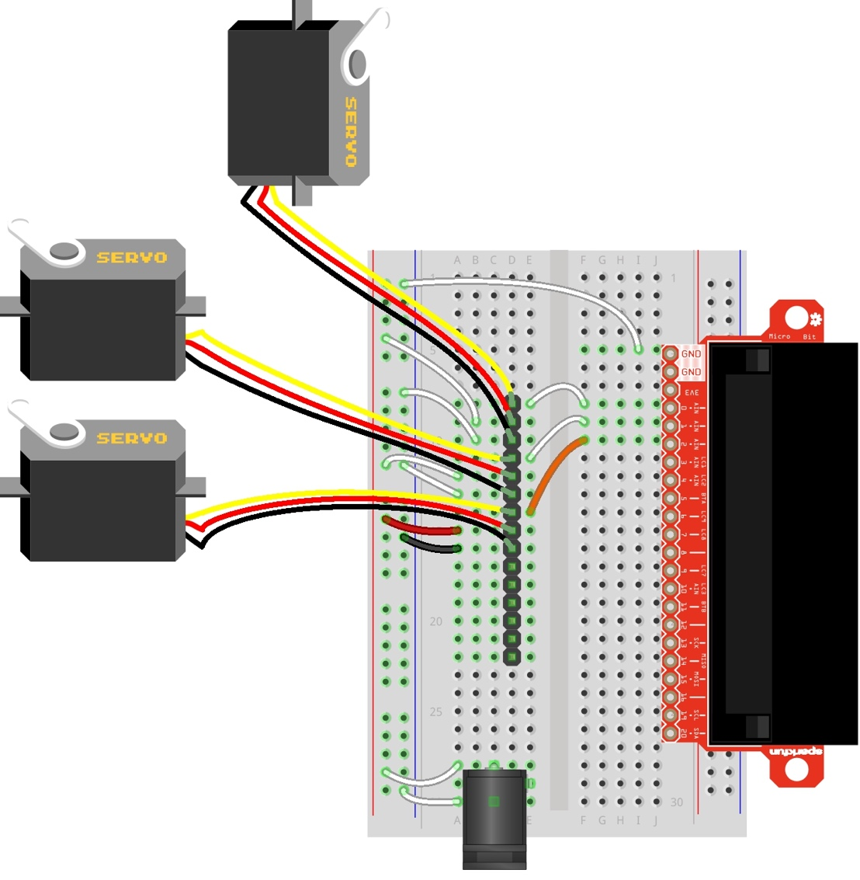

1 | Вземете третия серво мотор. Включете 3-щифтовия серво кабел в хедъра, както е показано на диаграмата. |  | 2 | Свържете серво сигналната жица (жълта или оранжева жица) и щифт 2 на micro:bit чрез джъмперни жици, както е показано на диаграмата.
3 | Свържете серво захранващата жица (червена жица) с положителната силова релса на прототипната платка. |  | 4 | Свържете захранващата заземена жица (черна или кафява жица) с отрицателната силова релса на прототипната платка.

Circuit images made with Fritzing and are licensed for use under CC by SA 3.0. See http://creativecommons.org/licenses/by-sa/3.0/ for the full description.
Свържете съчленените пръсти с micro:Bit
Безименен пръст
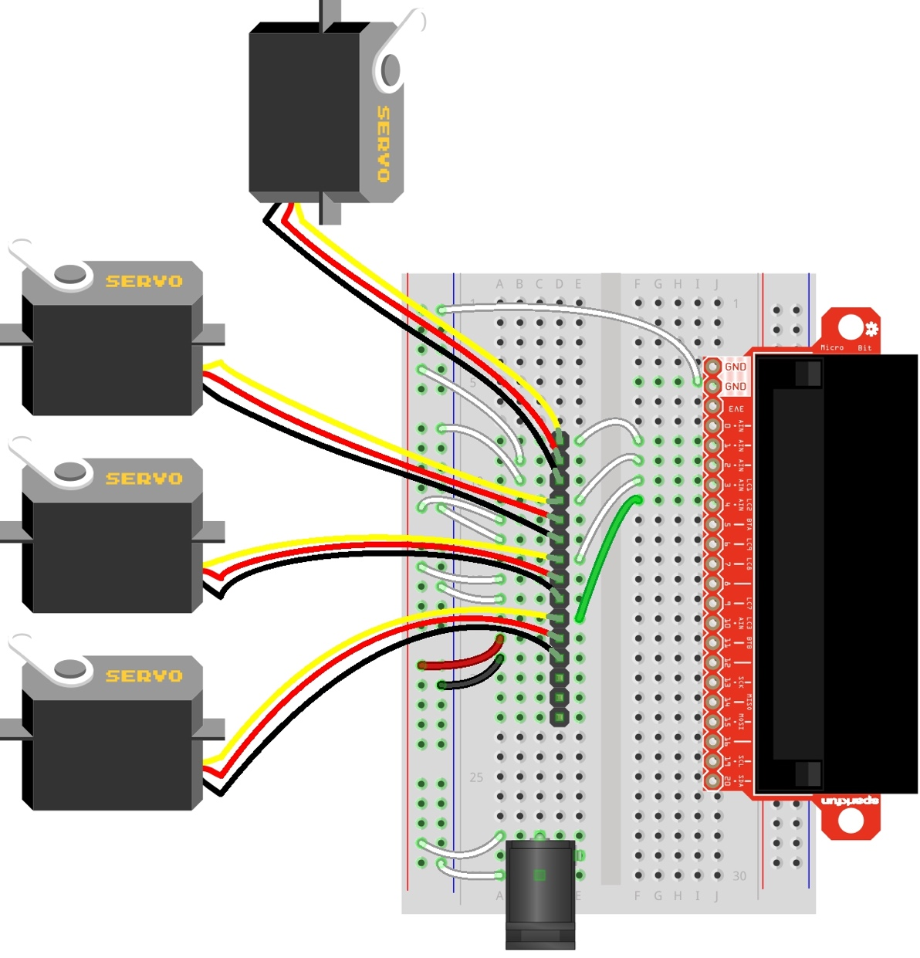

1 | Вземете четвъртия серво мотор. Включете 3-щифтовия серво кабел в хедъра, както е показано на диаграмата. |  | 2 | Свържете серво сигналната жица (жълта или оранжева жица) и щифт 3 на micro:bit чрез джъмперни жици, както е показано на диаграмата.
3 | Свържете серво захранващата жица (червена жица) с положителната силова релса на прототипната платка. |  | 4 | Свържете захранващата заземена жица (черна или кафява жица) с отрицателната силова релса на прототипната платка.

Circuit images made with Fritzing and are licensed for use under CC by SA 3.0. See http://creativecommons.org/licenses/by-sa/3.0/ for the full description.

Свържете съчленените пръсти с micro:Bit
Кутре

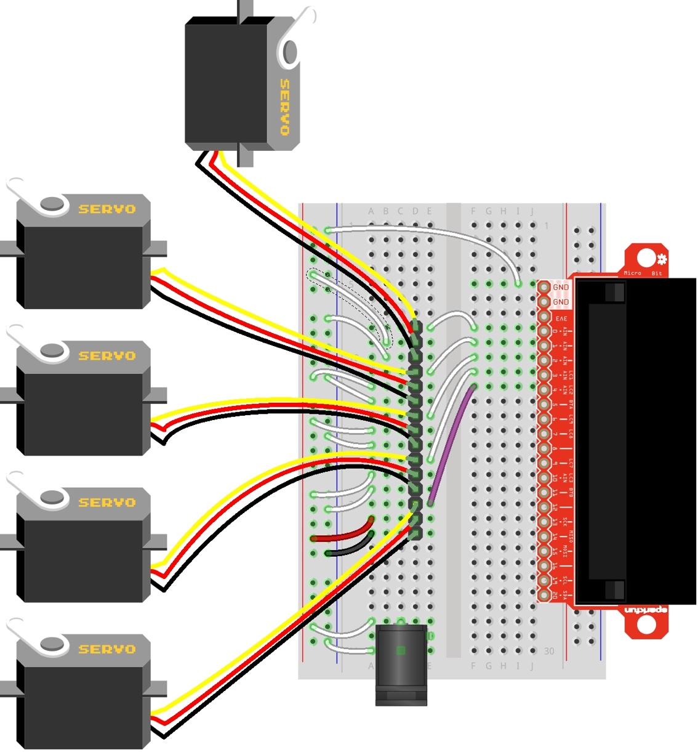

1 | Вземете петия серво мотор. Включете 3-щифтовия серво кабел в хедъра, както е показано на диаграмата. |  | 2 | Свържете серво сигналната жица (жълта или оранжева жица) и щифт 4 на micro:bit чрез джъмперни жици, както е показано на диаграмата.
3 | Свържете серво захранващата жица (червена жица) с положителната силова релса на прототипната платка. |  | 4 | Свържете захранващата заземена жица (черна или кафява жица) с отрицателната силова релса на прототипната платка.

Circuit images made with Fritzing and are licensed for use under CC by SA 3.0. See http://creativecommons.org/licenses/by-sa/3.0/ for the full description.
Изпробвайте роботизираната ръка
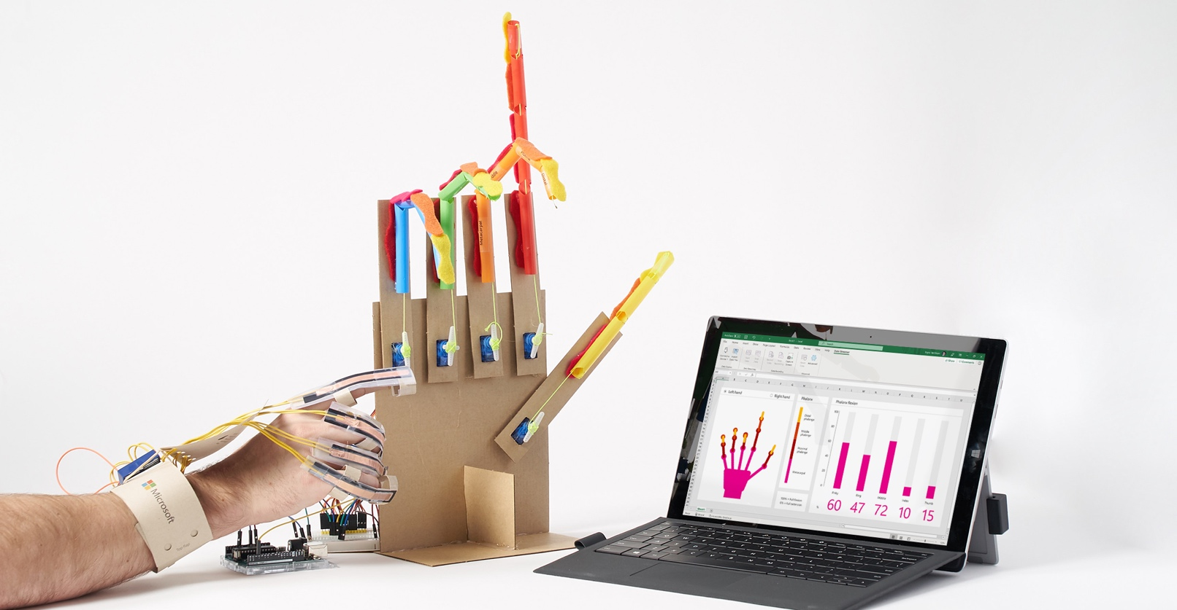
1 | Включете 5-волтовото захранване в адаптора за прототипна платка и го включете в електрически контакт. |  | 2 | Свържете микроконтролера за компютъра с USB кабел и отворете работната книга в Excel. Отворете раздела Data Streamer.
3 | Започнете да събирате данни в data streamer. Придвижете сензора за пръст и проверете дали роботизираният съчленен пръст се движи.

ОТСТРАНЯВАНЕ НА НЕИЗПРАВНОСТИ
Ако серво моторът ви не работи, следвайте този процес, за да отстраните неизправностите.
Проблем: Всички сензори показват -1 в раздела Data в работната книга.
Решение: Конекторите на сензора за флексия и сервомотора за разменени на микроконтролера. Проверете всяка изходна връзка на микроконтролера една по една.
Проблем: Пръста ми със сензор не движи роботизирания пръст.
Решение:
- Не достига мощност до серво мотора. Проверете отново дали външното захранване е включено и дали жиците са закачени правилно, както е показано на диаграмите.
- Сензорът в ръкавицата може да е счупен. В такъв случай, го махнете и го заменете с работещ, за да проверите дали проводниците работят.
- Серво моторът е изгорял. Проверете дали захранването е 5 волта и заменете серво мотора.
- Серво моторът е наобратно. Ориентирайте наново щепселния конектор в хедъра на прототипната платка.
- Прозрачната ръка на серво мотора, която държи нишката, може да е паднала или да се е разхлабила.
- Проверете дали сте използвали правилния код за микроконтролера.
- Проверете дали използвате правилната работна книга в Excel. Всеки Hacking STEM проект си има собствена персонализирана работна книга.
Проблем - Иконките за Excel Round 4 и 5 не се променят.
Решение - В раздела „Settings“ в работната книга настройте каналите за данни на 22 или по-високо.
ПРИЛОЖЕНИЕ I – СОФТУЕР
Исталирайте код за Arduino
 |  | 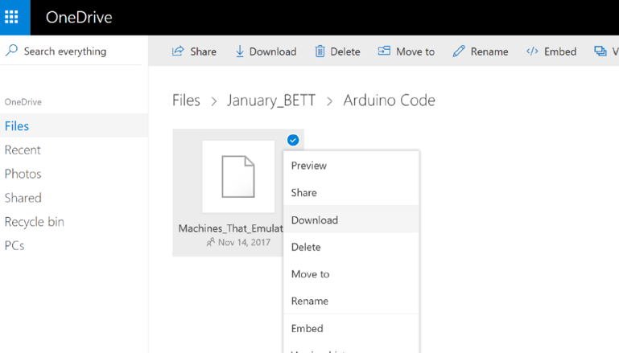
1 | Инсталирайте Arduino IDE от Microsoft Store. Следвайте инструкциите, за да приключите успешно инсталацията. |  | 2 | Отидете на https://aka.ms/biomechanicsarduinocode и инсталирайте флаш кода.
3 | Отворете инсталираният файл, за да стартирате приложението Arduino. |  | 4 | В приложението Arduino изберете: Tools > Port > COM 3 (Arduino/Genuino Uno). Възможно е портът да е различен от COM3.
5 | После изберете Tools > Board: Arduino/Genuino Uno. |  | 6 | Натиснете кръглия бутон със стрелка, за да качите кода.
Инсталирайте код за micro:bit
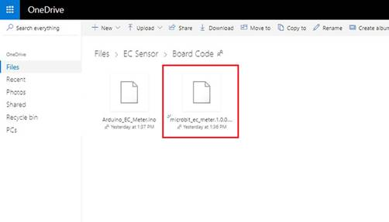
1 | Отидете на aka.ms/biomechanicsarduinocode и изтеглете първия файл с разшрение .hex. (Име на файла: microbit_robotic_hand )  Забележка: Не забравяйте да изтеглите и втория файл! |  |  | 2 | Вклочете вашия micro:bit към компютъра като използвате USB кабел. Инсталирайте този драйвер. Ако преди това сте инсталирали този драйвер, не е нежбходимо да го правите отново.
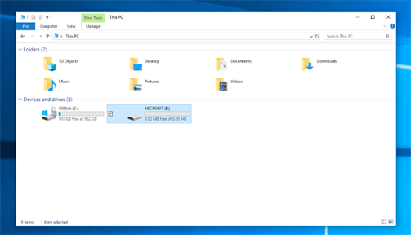 |  |  | 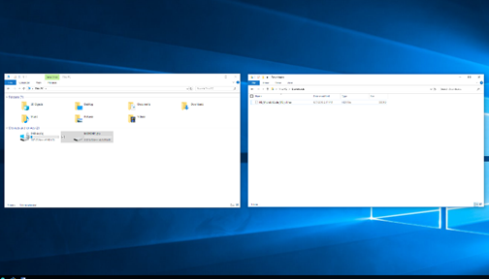
3 | В прозореца на File Explorer изберете the micro:bit. Визуализира се като закачено външно устройство. |  |  | 4 | Отворете втори прозорец на File Explorer и отидете в папка Downloads. Уверете се, че виждате на екрана и двата прозореца.
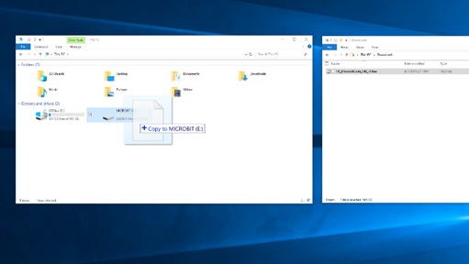 |  |  | 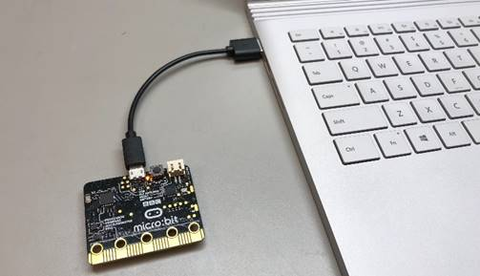
5 | Изберете файла с разширение .hex от папка Downloads и го плъзнете към прозореца на micro:bit. |  |  | 6 | След като LED светлините спрат да премигват, кодът е качен на платка micro:bit. Повторете стъпки 1 - 6 за втория файл. Ще намерите кода тук: aka.ms/biomechanicsarduinocode (Име на файла: microbit_robotic_hand_glove).
Отворете Excel и включете Data Streamer
Data Streamer с Excel O365. Абонаментът за O365 включва Excel и Data Streamer безплатно.
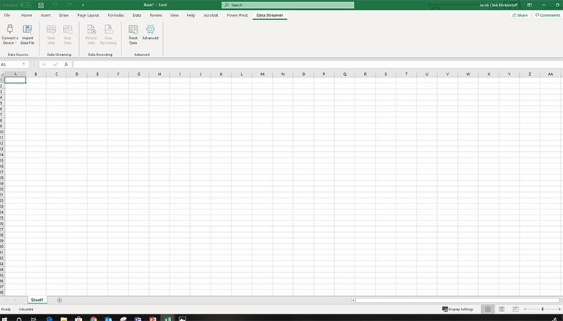 |  | 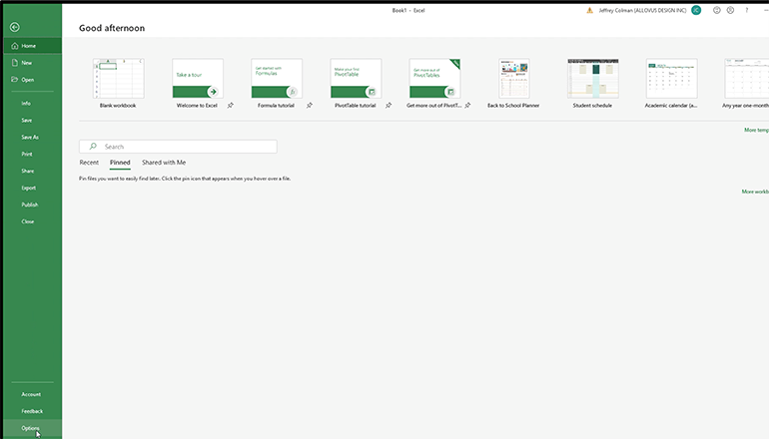
1 | Отворете Excel 0365. |  | 2 | Кликнете File и изберете Options, които се намират в дъното на панела.
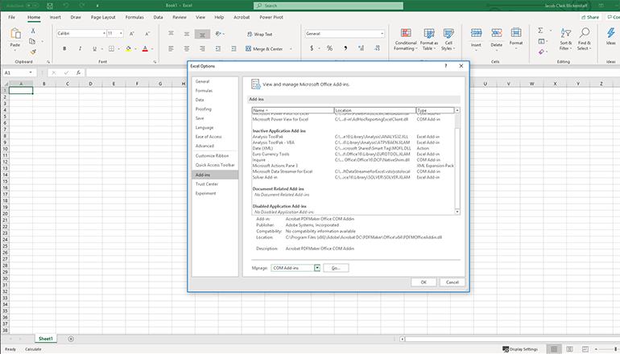
3 | Изберете Add-ins от отворилия се диалогов прозорец. |  | 4 | От менюто Manage в дъното на диалоговия прозорец, изберете COM Add-Ins и кликнете Go.
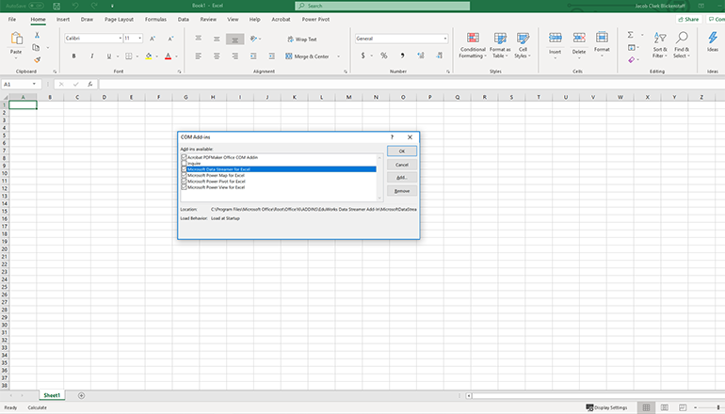 |  | 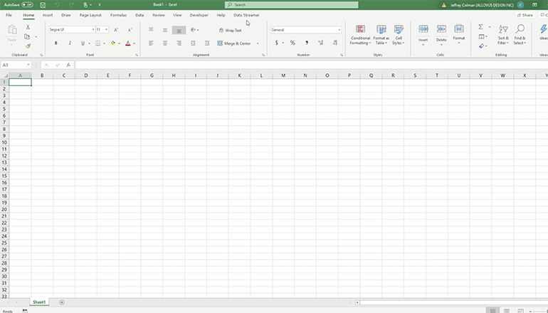
5 | В отворилия се диалогов прозорец сложете отметка на Microsoft Data Streamer и кликнете OK. |  | 6 | Трябва да има нов падащ списък Data Streamer в основното меню на Excel.
Data Streamer с Excel O365 версия за настолен компютър.
За ограничен период от време Data Streamer може да се използва с версия Excel 2016 за настолен компютър. Смъкнете Data Streamer от сайта Microsoft Store. След инсталиране Data Streamer автоматично ще бъде активен в Excel.

Използване на Data Streamer

- За да започнете работа с добавката Data Streamer, уверете се, че системата ви отговаря на следните технически изисквания:
- Вашият компютър има Windows 10 и Excel O365 Desktop.
- Активирайте добавката Data Streamer. Следвайте инструкциите на предишната страница.
- Можете да намерите персонализирана работна книга в Excel тук: aka.ms/biomechanicsworkbook.
Поздравления! Вече сте готови да визуализирате данни в реално време, получени от сензорите за флексия. За да видите данните, следвайте тези стъпки:

1 | Свържете микроконтролера Arduino или micro:bit с вашия компютър чрез USB кабел. |  | 2 | Натиснете бутона Data Streamer в Excel.
3 | Кликнете Connect a Device, за да свържете Excel с микроконтролера. |  | 4 | Изберете Start Data, за да започнете да предавате данни в Excel

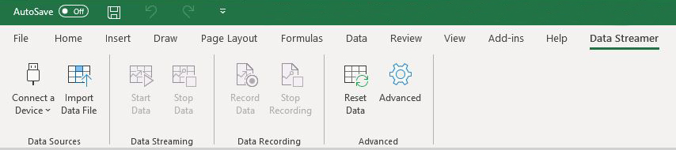
Използвайте USB кабел, за да свържете вашето устройство. След това кликнете “Connect a Device”.

След като сте свързали устройството си, изберете “Start Data”, за да започнете да предавате данни в Excel. Ако не кликнете“Start Data” след свързване на вашето устройство, няма да получите данни в реално време.

Ако сте записали и съхранили файл с данни (.csv), може да го импортирате с този бутон.

ПРИЛОЖЕНИЕ II: ОТСТРАНЯВАНЕ НА НЕИЗПРАВНОСТИ

ОТСТРАНЯВАНЕ НА НЕИЗПРАВНОСТИ В СЕНЗОРИТЕ ЗА ФЛЕКСИЯ
Ако сензорът ви за пръсти не работи, следвайте този процес, за да отстраните неизправностите.

Проблем: Съответстващият пръст в симулацията на Excel не се движи или се движи на случаен принцип.
Възможни решения:
- Отчитането да данни отнема време. Почакайте няколко секунди и опитайте пак.
- Проверете отново връзките между сензора за пръсти и микроконтролера.
- Arduino връзки: Показалецът е свързан с аналогов щифт А1, палецът с А0, средният пръст с А2, безименният пръст с А3 и кутрето с А4.
- micro:bit връзки: Показалецът е свързван с щифт 1, палецът с 0, средният пръст с 2, безименния пръст с 3 и кутрето с 4.
- Проверете дали микроконтролерът е включен и дали сте качили правилния код.
- Сензорът в ръкавицата може да е счупен. В такъв случай, го махнете и го заменете с работещ сензор, за да видите дали проводниците са правилно свързани.
- Уверете се, че използвате правилната работна книга в Excel—всеки Hacking STEM проект си има собствена персонализирана работна книга.

Все още не работи? Попитайте ваш съученик, вашия ръководител или се свържете с нас тук: aka.ms/hackingSTEM

ОТСТРАНЯВАНЕ НА НЕИЗПРАВНОСТИ В СЪЧЛЕНЕНИТЕ ПРЪСТИ
Ако серво моторът ви не работи, следвайте този процес, за да отстраните неизправностите.
Проблем: Всички сензори показват -1 в раздела Data в работната книга.
Решение: Конекторите на сензора за флексия и серво мотора са разменени на микроконтролера. Проверете всяка изходна връзка на микроконтролера една по една.
Проблем: Пръста ми със сензор не движи роботизирания пръст.
Решение:
- Не достига мощност до серво мотора. Проверете отново дали външното захранване е включено и дали жиците са закачени правилно, както е показано на диаграмите.
- Сензорът в ръкавицата може да е счупен. В такъв случай, го махнете и го заменете с работещ, за да проверите дали проводниците работят.
- Серво моторът е изгорял. Проверете дали захранването е 5 волта и заменете серво мотора.
- Серво моторът е наобратно. Ориентирайте наново щепселния конектор в хедъра на прототипната платка.
- Прозрачната ръка на серво мотора, която държи нишката, може да е паднала или да се е разхлабила.
- Проверете дали сте използвали правилния код за микроконтролера.
- Проверете дали използвате правилната работна книга в Excel. Всеки Hacking STEM проект си има собствена персонализирана работна книга.
Проблем - Иконките за Excel Round 4 и 5 не се променят.
Решение - В раздела „Settings“ в работната книга настройте каналите за данни на 22 или по-високо.

Все още не работи? Попитайте ваш съученик, вашия ръководител или се свържете с нас тук: aka.ms/hackingSTEM

ПРИЛОЖЕНИЕ III – РАЗШИРЕНИЕ
Разширение с камък, ножица, хартия
С ръкавицата свързана с Data Streamer Add-in, можете да играете на камък, ножица, хартия (КНХ) в Excel.

Основи на играта

Ръкавицата със сензор, която вие изработихте и свързахте с Excel, можете да видите от лявата страна на работния лист, а ходовете на Excel можете да видите от дясно. Една игра КНХ се състои от 5 рунда. Във всеки рунд ще видите следната последователност от съобщения: „Готови“, „Старт“. Когато „Старт“ се появи, изиграйте хода си.

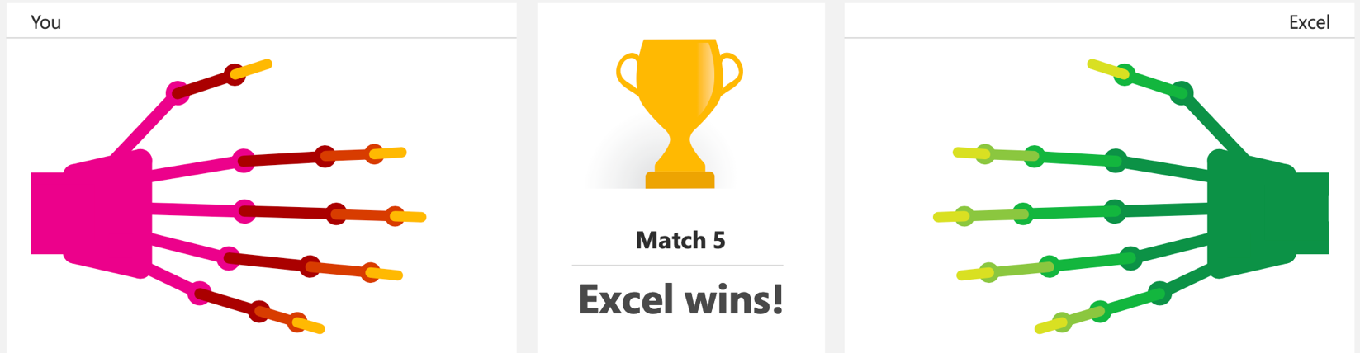

История на играта

Рундовете ще бъдат показани под визуализацията на ръцете, а номера на играта ще видите между двете визуализации. (Забележка: ако ходът ви не може да бъде установен, рундът ще завърши с равенство). Броят пъти един ход е бил използван ще можете да видите под диаграмите на основната ръка. След петте рунда, победителят (вие или Excel) ще бъде спечелилият повече рундове. Подробности от предишни игри също можете да видите в дъното на работния лист.

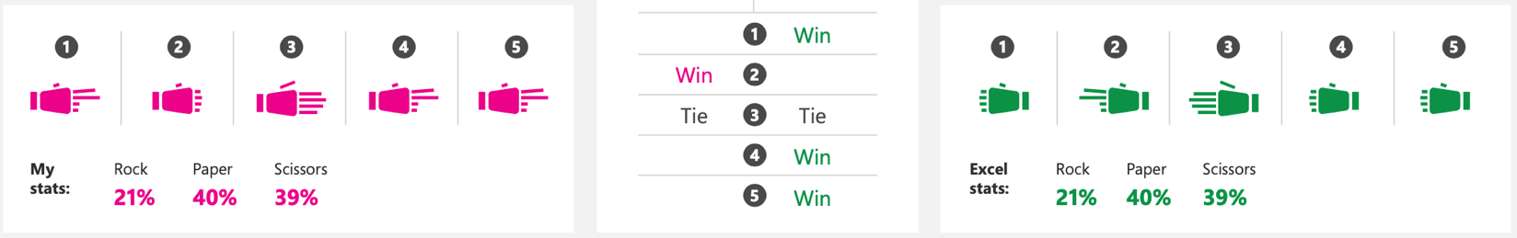

ПРИЛОЖЕНИЕ IV – ШАБЛОНИ

Page Intentionally left blank

Page Intentionally left blank

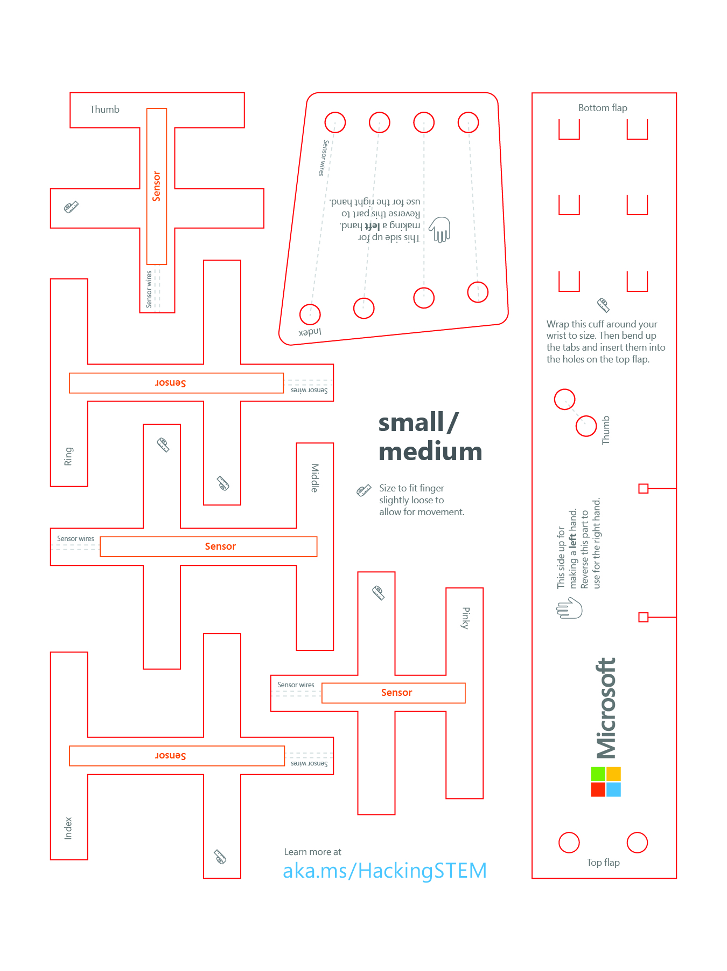

Page Intentionally left blank
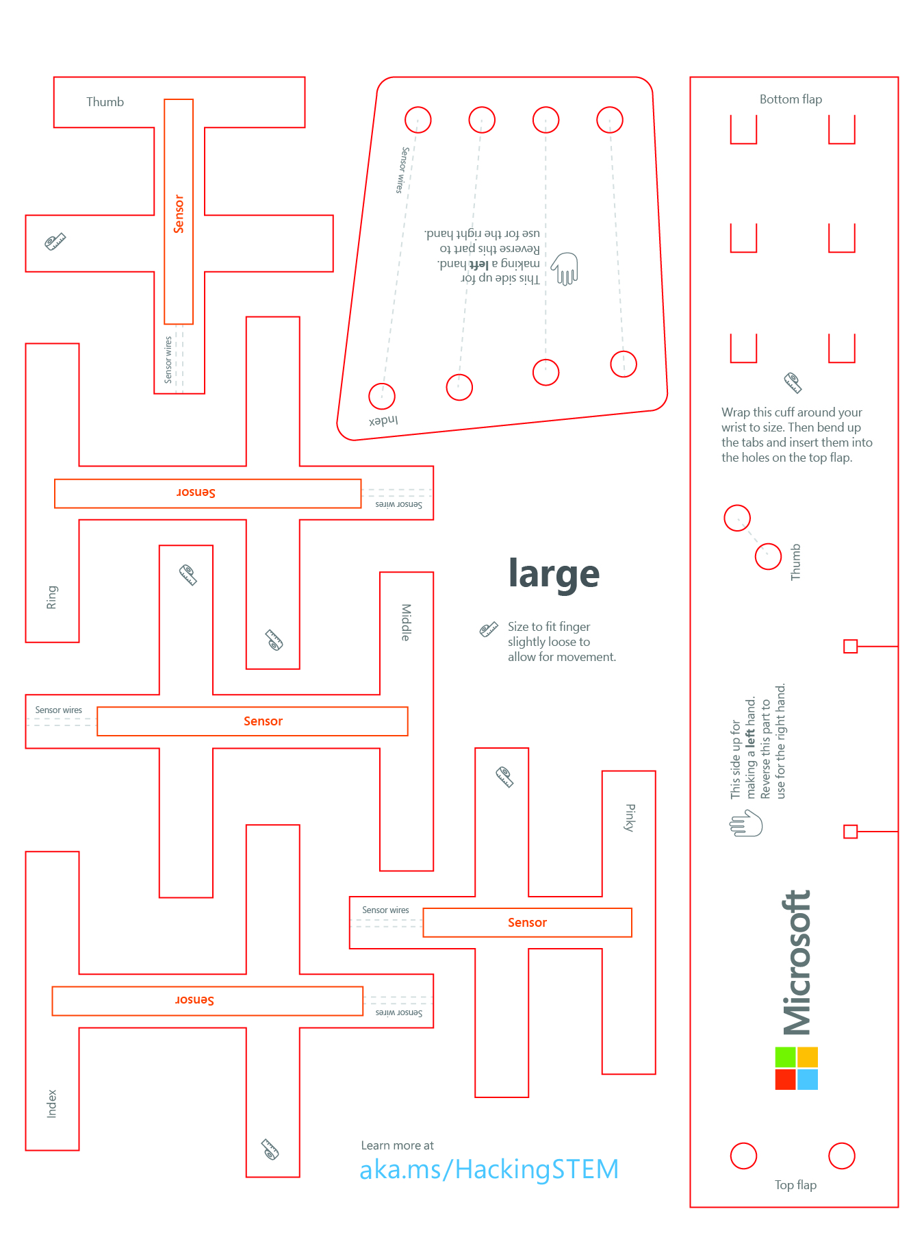

Page Intentionally left blank

Page Intentionally left blank

